МИНИСТЕРСТВО СЕЛЬСКОГО ХОЗЯЙСТВА РОССИЙСКОЙ ФЕДЕРАЦИИ

ФЕДЕРАЛЬНОЕ ГОСУДАРСТВЕННОЕ БЮДЖЕТНОЕ ОБРАЗОВАТЕЛЬНОЕ УЧРЕЖДЕНИЕ ВЫСШЕГО ОБРАЗОВАНИЯ

«ИЖЕВСКАЯ ГОСУДАРСТВЕННАЯ СЕЛЬСКОХОЗЯЙСТВЕННАЯ АКАДЕМИЯ»

Кафедра бухгалтерского учета, финансов и аудита

Допускается к защите:

зав. кафедрой, д.э.н., профессор

_______________Р.А. Алборов

«___»_________________ 2017г.

ВЫПУСКНАЯ КВАЛИФИКАЦИОННАЯ РАБОТА

на тему: Учет и аудит продажи готовой продукции

(на примере ООО «Декоративно-цветочные культуры» г. Ижевска Удмуртской Республики)

Направление подготовки «Экономика»

Направленность подготовки «Бухгалтерский учет, анализ и аудит»

Выпускник М.З. Касимова

Научный руководитель

к.э.н., доцент О.П. Князева

Рецензент

к.э.н., доцент Н.В. Горбушина

Ижевск 2017

СОДЕРЖАНИЕ

|  |  |  |
| --- | --- | --- |
|  | ВВЕДЕНИЕ............................................................................................. | 4 |
| 1 | ТЕОРЕТИЧЕСКИЕ ОСНОВЫ УЧЕТА И АУДИТА ПРОДАЖИ ГОТОВОЙ ПРОДУКЦИИ..................................................................... | 7 |
| 1.1 | Теоретические основы учета продажи готовой продукции............... | 7 |
| 1.2 | Теоретические основы аудита продажи готовой продукции.............. | 16 |
| 2 | ОРГАНИЗАЦИОННО-ЭКОНОМИЧЕСКАЯ ХАРАКТЕРИСТИКА ООО «ДЕКОРАТИВНО-ЦВЕТОЧНЫЕ КУЛЬТУРЫ»........................ | 25 |
| 2.1 | Правовой статус, виды деятельности и организационное устройство............................................................................................... | 25 |
| 2.2 | Основные экономические показатели организации, ее финансовое состояние и платежеспособность......................................................... | 28 |
| 2.3 | Оценка состояния учета и внутрихозяйственного контроля организации............................................................................................ | 34 |
| 3 | УЧЕТ ПРОДАЖИ ГОТОВОЙ ПРОДУКЦИИ В ООО «ДЕКОРАТИВНО-ЦВЕТОЧНЫЕ КУЛЬТУРЫ».................................. | 39 |
| 3.1 | Задачи учета продажи готовой продукции в организации................. | 39 |
| 3.2 | Первичный учет продажи готовой продукции в организации........... | 39 |
| 3.3 | Организация и методика аналитического и синтетического учета продажи готовой продукции в организации........................................ | 42 |
| 3.4 | Пути улучшения учета продажи готовой продукции в организации............................................................................................ | 46 |
| 4 | АУДИТ ПРОДАЖИ ГОТОВОЙ ПРОДУКЦИИ В ООО «ДЕКОРАТИВНО-ЦВЕТОЧНЫЕ КУЛЬТУРЫ».................................. | 48 |
| 4.1 | Цели и задачи аудита продажи готовой продукции в организации... | 48 |
| 4.2 | Планирование и программирование аудита продажи готовой продукции в организации...................................................................... | 50 |
| 4.3 | Организация и методика аудита продажи готовой продукции в организации............................................................................................ | 60 |
| 4.4 | Оформление результатов аудита продажи готовой продукции в организации............................................................................................ | 65 |
|  | ВЫВОДЫ И ПРЕДЛОЖЕНИЯ............................................................. | 68 |
|  | СПИСОК ИСПОЛЬЗОВАННОЙ ЛИТЕРАТУРЫ................................ | 72 |
|  | ПРИЛОЖЕНИЯ...................................................................................... | 76 |

ВВЕДЕНИЕ

**Актуальность темы исследования.** Цикл выпуска и продажи готовой продукции является основным процессом деятельности предприятия. В этом цикле формируются такие значимые для пользователей бухгалтерской отчетности показатели, как выручка от реализации, себестоимость проданной продукции и прибыль (убыток) от реализации готовой продукции. Они отражают эффективность основной деятельности предприятия, способность его к расширению своего производственного ассортимента, к удовлетворению социальных и материальных потребностей коллектива, к выполнению обязательств перед бюджетом и другими организациями.

Готовая продукция, поступившая на склад, подлежит реализации. Реализация продукции (работ, услуг) представляет собой третью стадию кругооборота средств предприятия, и её задачей является реализация изделий или услуг с целью получения средств для возмещения собственных затрат предприятия и получения прибыли.

Выручка от реализации продукции (работ, услуг) - это главный источник средств для возмещения затрат и образования доходов предприятия. На размер выручки от реализации влияют: объем выпускаемой продукции, её ассортимент, качество, уровень цен, ритмичность отгрузки, форму расчетов и другие показатели.

В процессе реализации продукции (работ, услуг) формируется конечный финансовый результат производственно-хозяйственной деятельности предприятия - прибыль или убыток.

Главный бухгалтер предприятия или организации должен рационально организовать бухгалтерский учет продажи готовой продукции, в первую очередь для правильного определения налоговой базы по основным косвенным налогам, правильности определения финансовых результатов и, соответственно, налога на прибыль. Кроме того, это все напрямую зависит и от того насколько точно отражены в бухгалтерском учете и отчетности хозяйственные операции по продаже готовой продукции.

Для проверки соответствия применяемой системы учета продажи готовой продукции осуществляется аудит. Мнение аудиторской организации о достоверности бухгалтерской (финансовой) отчетности может способствовать повышению доверия к этой отчетности со стороны пользователей, заинтересованных в информации об организации.

Таким образом, изучение учета и аудита продажи готовой продукции является очень актуальным.

**Цели и задачи выпускной квалификационной работы.** Целью работы является изучение учета и аудита продажи готовой продукции в организации.

Поставленная цель реализуется решением следующих задач:

* рассмотреть теоретические аспекты учета и аудита продажи готовой продукции;
* дать подробную организационно-экономическую и правовую характеристику организации;
* изучить порядок учета продажи готовой продукции в организации;
* предложить пути совершенствования организации учета продажи готовой продукции;
* изучить порядок аудита учета продажи готовой продукции в организации;
* представить рекомендации по устранению выявленных в ходе аудита ошибок.

**Объект и предмет исследования.** Объектом исследования в работе является ООО «Декоративно-цветочные культуры» города Ижевска, основным видом деятельности которого является производство и реализация продукции цветоводства.

Предмет исследования — учет и аудит продажи готовой продукции.

**Основные результаты исследования, выносимые на защиту**:

* теоретические положения, определяющие сущность, классификацию и оценку доходов и расходов от продажи готовой продукции;
* экономическая и правовая характеристика изучаемой организации, характеристика ее системы бухгалтерского учета и внутреннего контроля;
* предложения и рекомендации по рационализации бухгалтерского учета и аудита продажи готовой продукции в изучаемом хозяйствующем субъект.

**Теоретической и методической основой выпускной квалификационной работы** являются труды ученых - экономистов и практиков, а также законодательные и нормативные документы.

Для реализации методической основы в исследовании порядка учета и аудита продажи готовой продукции были применены общенаучные методы: статистический, монографический, балансовый, экономико-математический.

В качестве информационной базы использованы первичные и сводные документ, регистры бухгалтерского учета, годовая бухгалтерская (финансовая) отчетность ООО «Декоративно-цветочные культуры» за период 2012-2016гг.

1 ТЕОРЕТИЧЕСКИЕ ОСНОВЫ УЧЕТА И АУДИТА ПРОДАЖИ ГОТОВОЙ ПРОДУКЦИИ

1.1 Теоретические основы учета продажи готовой продукции

Основой хозяйственной деятельности любого производственного предприятия является процесс производства и реализации продукции.

Что же такое готовая продукция? В ПБУ 5/01[6] сказано, что готовая продукция является частью материально-производственных запасов, предназначенных для продажи (конечный результат производственного цикла, активы, законченные обработкой (комплектацией), технические и качественные характеристики которых соответствуют условиям договора или требованиям иных документов, в случаях, установленных законодательством).

Мельникова Л.А. и Харти Д.А.И.[30] утверждают, что для признания производственных изделий в качестве готовой продукции необходимо одновременное выполнение некоторых условий:

* завершение всех операций производственного процесса, в т.ч. обработка, сборка, комплектация;
* проведение процедур на соответствие техническим требованиям;
* оформление приемо-сдаточной документации, подтверждающей окончание производственного процесса.

При несоблюдении хотя бы одного из условий изделие не может быть признано готовой продукцией.

Однако, В.Р. Захарьин [24] подмечает, что гражданское законодательство допускает такую ситуацию, когда готовая продукция может быть получена по договору дарения или безвозмездно. Единственных случай, когда такое может быть, - это безвозмездная передача готовой продукции в рамках группы взаимосвязанных организаций с вертикальной интеграцией.

Также Мельникова Л.А. и Харти Д.А.И. говорят о систематизации информации о состоянии и движении готовой продукции. В ее целях информация подразделяется на несколько групп по:

* наименованиям с раздельным учетом по отличительным признакам (марки, модели и т.д.);
* местам хранения готовой продукции и материально-ответственным лицам;
* укрупненным группам продукции (товары народного потребления, изделия основного производства и т.д.).

Е.И. Антаненкова [14] обращает внимание на то, что в соответствии с п.203 Методических указаний по бухгалтерскому учету материально-производственных запасов аналитический учет готовой продукции должен вестись одновременно в количественных и стоимостных показателях. Организация сама выбирает, в каких количественных единицах будет производиться учет продукции.

Продажа продукции для организации является важным элементом осуществления хозяйственной деятельности, а также важным этапом в достижения главной цели – получения прибыли.

Ляхницкая Т.Л. [29] утверждает, что процесс продажи продукции завершает кругооборот хозяйственных средств предприятия, что позволяет ему выполнить свои обязательства перед бюджетом, перед поставщиками за сырье и материалы, перед кредиторами, сотрудниками. В результате этого процесса происходит превращение предметов труда в денежные средства. На этой стадии кругооборота средств складывается полная себестоимость продукции, работ, услуг.

Основными задачами процесса продажи являются:

* определение полного объема продажи в количественном и стоимостном выражении;
* исчисление фактической полной себестоимости продукции, работ, услуг;
* выявление результатов от продажи продукции, работ, услуг.

При этом формирование продажных цен должно быть направлено на получение дохода. Разница между продажной ценой готовой продукции и ее полной фактической себестоимостью – результат продажи, т.е. прибыль или убыток.

Гарифилина Д.А. [21] считает, что продажей является передача товаров, работ, услуг физическим и юридическим лицам в обмен на денежную оплату товара. В ст.39 п.1 Налогового кодекса [5] дается такое определение: «Реализацией товаров, работ или услуг организацией или индивидуальным предпринимателем признается соответственно передача на [возмездной основе](https://www.consultant.ru/document/cons_doc_LAW_5142/45cede1d41aa5172aebf76f8a3409d2148bdadbf/#dst102001) (в том числе обмен товарами, работами или услугами) права собственности на товары, результатов выполненных работ одним лицом для другого лица, возмездное оказание услуг одним лицом другому лицу, а в случаях, предусмотренных настоящим Кодексом, передача права собственности на товары, результатов выполненных работ одним лицом для другого лица, оказание услуг одним лицом другому лицу – на [безвозмездной основе](https://www.consultant.ru/document/cons_doc_LAW_5142/45cede1d41aa5172aebf76f8a3409d2148bdadbf/#dst102002)».

В результате продажи продукции организация получает средства, необходимые для возобновления производственного цикла.

Продажа готовой продукции осуществляется в соответствии с заключенными договорами. Стоимость готовой продукции определяется по свободным рыночным ценам и тарифам.

Все хозяйственные операции, связанные с продажей готовой продукции, должны быть документально оформлены и обоснованы. Отгрузка и отпуск готовой продукции осуществляются складом на основании приказов-накладных, которые состоят из двух документов: приказа складу и накладной на отпуск. Приказ складу выписывается согласно условиям договора с покупателями с указанием наименования покупателя, количества и ассортимента продукции, срока отгрузки. Основанием для оформления накладной на отпуск готовой продукции на складе является распоряжение руководителя организации или уполномоченного им лица, а также договор с покупателем (заказчиком).

На основании накладных на отпуск готовой продукции и иных аналогичных первичных документов организация (как правило, отдел сбыта) выписывает счета-фактуры по установленной форме в двух экземплярах, первый из которых не позднее 5 дней с даты отгрузки продукции (товара) высылается (передается) покупателю, а второй остается у организации-поставщика для отражения в книге продаж и начисления налога на добавленную стоимость.

В учетной политике организация должна отразить применяемые способы оценки готовой продукции при их выбытии.

В соответствии с п. 16 ПБУ 5/01 установлены следующие способы оценки готовой продукции при выбытии:

* + по себестоимости каждой единицы;
  + по средней себестоимости;
  + по себестоимости первых по времени приобретения материально-производственных запасов (способ ФИФО).

Способ себестоимости каждой единицы применяют организации с небольшой номенклатурой материальных ресурсов, выполняющие специальные заказы, или при использовании в производстве запасов, которые не могут обычным образом заменять друг друга (драгоценные металлы, камни, радиоактивные вещества и другие материалы, которые подлежат особому учету, и т.п.).

Оценка МПЗ по средней себестоимости производится по каждой группе (виду) запасов. Применяя среднюю себестоимость материалов, необходимо общую себестоимость всех запасов данного вида разделить на их количество, а эти данные складываются соответственно из себестоимости и количества остатка на начало месяца и поступивших запасов в течение данного месяца. Полученный результат следует умножить на количество МПЗ, отпущенных в производство. В конце месяца все запасы должны быть оценены по средней себестоимости материалов.

Оценка запасов способом ФИФО (первых по времени приобретения) основана на допущении, что запасы используются в хронологической последовательности закупок, то есть те запасы, которые первыми поступают в производство (в продажу), должны быть оценены по себестоимости первых по времени закупок. В результате на конец отчетного периода оценка запасов определяется по фактической себестоимости последних закупок, а в себестоимости реализованной продукции (работ, услуг) учитывается стоимость ранних закупок.

Организация может применять различные способы оценки готовой продукции, но по каждой группе (виду) запасов в течение отчетного года должен применяться только один способ оценки.

В п. 18 ПБУ 5/01 уточнен порядок оценки запасов по средней себестоимости. В соответствии с данным пунктом оценка готовой продукции по средней себестоимости производится по каждой группе (виду) запасов путем деления общей себестоимости группы (вида) запасов на их количество, складывающихся соответственно из себестоимости и количества остатка на начало месяца и поступивших запасов в течение данного месяца.

Цена на продукцию устанавливается самостоятельно организацией с учетом рыночных цен на похожую продукцию. Продажная цена формируется из производственной себестоимости готовой продукции, расходов на продажу, НДС и планируемой прибыли, т.е. наценки.

В Российской Федерации доходы от продажи продукции признаются в соответствии с Положение по бухгалтерскому учету «Доходы организации» ПБУ 9/99. В современных условиях развития бухгалтерского учета бухгалтер может применять международные стандарты финансовой отчетности (МСФО). Признание доходов от продажи продукции регламентируется МСФО (IAS) 18 «Выручка».

Для обобщения информации о доходах и расходах организации, связанных с обычными видами деятельности, а также для определения финансового результата предназначен Счет 90 «Продажи». На данном счете отражается выручка и себестоимость отгруженной готовой продукции. К счету 90 могут быть открыты субсчета:

-90-1 «Выручка»;

-90-2 «Себестоимость продаж»;

-90-3 «Налог на добавленную стоимость»;

-90-4 «Акцизы»;

-90-9 «Прибыль/убыток от продаж».

Процесс продажи позволяет организации выявить финансовый результат от основных видов деятельности. Учет доходов и расходов от основных видов деятельности организация ведет согласно Учетной политике и ПБУ 9/99, ПБУ 10/99.

В соответствии с Положением по бухгалтерскому учету «Доходы организации» ПБУ 9/99 [7] выручка признается в бухгалтерском учете, если:

а) организация имеет право на получение этой выручки, вытекающее из конкретного договора или подтвержденное иным соответствующим образом;

б) сумма выручки может быть определена;

в) имеется уверенность в том, что в результате конкретной операции произойдет увеличение экономических выгод организации

г) право собственности (владения, пользования и распоряжения) на продукцию (товар) перешло от организации к покупателю или работа принята заказчиком (услуга оказана);

д) расходы, которые произведены или будут произведены в связи с этой операцией, могут быть определены.

Также для определения финансового результата от обычных видов деятельности организация должна определить себестоимость проданной продукции. Она формируется на основе расходов от обычных видов деятельности. В соответствии с Положение по бухгалтерскому учету «Расходы организации» ПБУ 10/99 [8] расходы по обычным видам деятельности формируют:

а) расходы, связанные с приобретением сырья, материалов, товаров и иных материально-производственных запасов;

б) расходы, возникающие непосредственно в процессе переработки (доработки) материально-производственных запасов для целей производства продукции, выполнения работ и оказания услуг и их продажи.

Козодаева Н.А. и Козлова Г.В. [27] уделяют внимание расходам на продажу. Расходы на продажу отражаются на соответствующем счете 44, предназначенном для обобщения информации о расходах, связанных с продажей продукции, товаров, работ, услуг.

В себестоимость реализованной продукции включаются расходы на продажу (коммерческие расходы), связанные со сбытом продукции и влия- ющие на формирование финансового результата.

Расходами на продажу называются выраженные в денежной форме текущие затраты живого и овеществленного труда на планомерную организацию доведения и реализации товаров потребителям. Они обусловлены необходимостью оплаты труда работников, транспортирования и хранения, подготовки товаров к продаже.

В организациях, осуществляющих промышленную и иную производственную деятельность, на счете 44 «Расходы на продажу» могут быть отражены, в частности, следующие расходы:

* на затаривание и упаковку изделий на складах готовой продукции;
* по доставке продукции на станцию (пристань) отправления, погрузке в вагоны, суда, автомобили и другие транспортные средства;
* комиссионные сборы (отчисления), уплачиваемые сбытовым и другим посредническим организациям;
* по содержанию помещений для хранения продукции в местах ее продажи;
* на оплату труда и социальное страхование продавцов на предприятиях, занятых сельскохозяйственным производством;
* на аренду и содержание зданий, помещений, инвентаря, включая амортизационные отчисления по основным средствам;
* на исследование рынка;
* на тару и упаковку изделий на складах готовой продукции;
* недостачи и потери товаров в пути и при хранении в пределах норм естественной убыли;
* на рекламу;
* на представительские расходы;
* другие аналогичные по назначению расходы.

Н. А. Козодаева и Г.В. Козлова[27] обращают внимание на то, что в организациях, заготавливающих и перерабатывающих сельскохозяйственную продукцию (свеклу, молоко, шерсть, хлопок, кожевенное сырье, лен, скот, птицу и др.), на счете 44 «Расходы на продажу» могут быть отражены, в частности, следующие расходы: операционные расходы; общезаготовительные расходы; на содержание заготовительных и приемных пунктов; на содержание скота и птицы на базах и в приемных пунктах.

Ежемесячно суммы произведенных предприятием расходов, связанных с продажей продукции, работ и услуг и отраженных на дебете счета 44 «Расходы на продажу», списываются полностью или частично в дебет счета 90 «Продажи».

Согласно п. 9 Положения по бухгалтерскому учету «Расходы организации» ПБУ 10/99 применяются два способа списания расходов на продажу.

* + 1. Расходы распределяются между проданной и непроданной продукцией:

— в организациях, осуществляющих промышленную и иную производственную деятельность: расходы на упаковку и транспортировку между отдельными видами отгруженной продукции ежемесячно распределяются исходя из их веса, объема, производственной себестоимости или другим соответствующим показателям;

2. Вся сумма расходов включается в себестоимость продукции, проданной в отчетном периоде.

Выбранный организацией способ списания коммерческих расходов должен быть отражен в учетной политике.

М.Д. Акатьева[12] подмечает, что способ списания расходов на продажу зависит от порядка перехода права собственности на отгруженную продукцию. Если это происходит после отгрузки продукции покупателю, то коммерческие расходы списываются непосредственно в дебет счета 90.2 «Себестоимость продаж».

Если в отчетном месяце продается только часть выпущенной продукции, то сумму расходов по продаже распределяют между проданной и непроданной продукцией.

В бухгалтерском учете выручка от продажи отражается в момент перехода права собственности, который указывается в договоре между контрагентами, т. е. покупателем и поставщиком.

В договоре поставки может быть установлено, что переход права собственности на продукцию происходит только после ее оплаты покупателем. В этом случае фактическую себестоимость готовой продукции, отгруженной покупателю, сначала относят на счет 45 «Товары отгруженные».

Для формирования конечного финансового результата деятельности организации в отчетном году используется счет 99 «Прибыли и убытки». По дебету отражают доходы и прибыли, а по кредиту – расходы и убытки. Сопоставляя дебетовый и кредитовый обороты за отчетный период, можно определить конечный финансовый результат деятельности организации.

1.2 Теоретические основы аудита продажи готовой продукции

В сложных экономических условиях при переходе к рыночным отношениям стало важным иметь достоверную экономическую информацию о финансово-хозяйственной деятельности организации. Кроме того, создание коммерческих структур вызвало приток новых предпринимателей, не обладающих должным опытом работы в новых условиях хозяйствования, слабо разбирающихся в законодательных актах, поэтому появились и первые нарушения (иногда неумышленные) в соблюдении требований нормативных документов, относящихся к хозяйственной деятельности.

**Аудиторская деятельность — аудит** — представляет собой предпринимательскую деятельность аудиторов (аудиторских фирм) по осуществлению независимых вневедомственных проверок бухгалтерской (финансовой) отчетности, платежно-расчетной документации, налоговых деклараций и других финансовых обязательств, и требований экономических субъектов, а также оказанию иных аудиторских услуг.

Основной целью аудиторской деятельности является установление достоверности бухгалтерской (финансовой) отчетности экономических субъектов и соответствия совершаемых ими финансовых и хозяйственных операций нормативным актам, действующим в Российской Федерации.

Основными задачами аудиторской деятельности являются:

* проверка законности финансово-хозяйственных операций;
* проверка состояния бухгалтерского учета и отчетности;
* проверка достоверности важнейших показателей отчетности, включая баланс, отчет о финансовых результатах и др.;
* исследование хозяйственной деятельности с целью выявления внутрипроизводственных резервов;
* проверка состояния и эффективности использования ресурсов (трудовых, финансовых, материальных).

Конечная цель аудита — анализ финансового состояния организации, ее финансовой устойчивости и кредитоспособности.

Соглaсно законодaтельству, aудиторская проверкa может быть обязaтельной или инициaтивной.   
Обязательный аудит проводится в случаях, установленных законодательством или по поручению государственных органов. Объем и порядок проведения обязательного аудита регламентируются законодательными нормами.   
Инициативный (добровольный) аудит осуществляется по решению руководителя компании на основе договора с аудиторской фирмой. Характер и масштабы такой проверки клиент определяет самостоятельно.

Т.А. Фролова [39] утверждает, что существуют следующие виды аудита:

В зависимости от категории, aудит бывает независимым и внутренним.

Внутренний aудит, как элемент [управленческого контроля](http://www.e-xecutive.ru/wiki/index.php/Финансовая_диагностика_предприятия_и_поддержка_управленческих_решений) – это возможность для предприятия проверить [работоспособность бизнес-процессов](http://www.e-xecutive.ru/wiki/index.php/Система_бизнес-процессов), систему управления, соблюдение установленного порядка ведения бухгалтерского учета и надежность функционирования системы внутреннего контроля.

Для осуществления внутреннего aудита можно обращаться за помощью к внешним организациям или создать внутреннее подразделение в компании.   
Независимый (внешний) aудит проводится исключительно [сторонними аудиторскими организациями](http://www.e-xecutive.ru/wiki/index.php/Сертификат_аудитора_СРА) на основе договоров. Инициатором (заказчиком) проверки выступает субъект предпринимательской деятельности.

По характеру и времени проведения различают: первоначальный и повторяющийся aудит.

Первоначальный аудит – проверка, которая проводится впервые для отдельного клиента. Характеризуется более высокой степенью риска, ответственности и трудоемкости, так как первоначально аудиторы не располагают необходимой информацией об особенностях деятельности клиента.

Согласованный (повторяющийся) aудит осуществляется aудитором повторно, на регулярной основе. Такое сотрудничество удобно обеим сторонам, так как аудитор располагает информацией о сильных и слабых сторонах бизнеса клиента.

Действующая в настоящее время система нормативно-правовых актов, регламентирующих аудиторскую деятельность, имеет многоуровневый характер. В литературе по аудиту нормативные правовые акты делятся на несколько уровней регулирования. Так, В.И. Подольский, А.А. Савин [33] выделяют следующие четыре уровня регулирования:

* первый уровень включает Федеральный закон от 30.12.2008 № 307-ФЗ «Об aудиторской деятельности»;
* второй уровень составляют федеральные правила (стандарты) аудиторской деятельности, законодательные и подзаконные нормативные акты;
* на третьем уровне находятся внутренние правила (стандарты) саморегулируемых аудиторских организаций, нормативные документы министерств и федеральных служб;
* к четвертому уровню относятся внутренние регламенты (аудиторские стандарты).

**Правила (стандарты)** a**удиторской деятельности** – это нормативные документы, регламентирующие единые требования к осуществлению и оформлению аудита и сопутствующих ему услуг, а также к оценке качества аудита, порядку подготовки аудиторов и оценке их квалификации.

Целью стандартизации аудиторской деятельности является проведение успешной интеграции российского аудита в систему международных экономических отношений, обеспечение признавaемости российского аудиторского заключения зарубежными пользователями информации.

Ссылки на аудиторские стандарты могут использоваться при рассмотрении судебных исков к аудиторским фирмам за неквалифицированное проведение аудиторских проверок.

Согласно ст. 7 Закона № 307-ФЗ [4] в настоящее время в России установлена двухуровневая система стандартизации аудиторской деятельности:

1) федеральные стандарты аудиторской деятельности;

2) стандарты аудиторской деятельности саморегулируемых организаций аудиторов.

В Законе № 307-ФЗ указано, что федеральные стандарты аудиторской деятельности разрабатываются в соответствии с MCA и являются обязательными для аудиторских организаций, аудиторов, а также саморегулируемых организаций аудиторов и их работников [4].

Целью aудита операций по реализации продукции и расчетов с покупателями и заказчиками является формирование мнения о достоверности показателей бухгалтерской отчетности, отражающих эти операции, и о соответствии применяемой методики учета нормативным документам. Для достижения цели аудита готовой продукции должны быть решены следующие задачи:

* подтверждение соблюдения порядка документального отражения операций по выпуску, поступлению и выбытию готовой продукции;
* установление наличия контроля сохранности готовой продукции в местах хранения и на всех этапах ее движения;
* установление контроля за соблюдением установленных организацией норм материальных запасов, обеспечивающих бесперебойный выпуск продукции;
* установление полноты и своевременности оприходования готовой продукции;
* подтверждение отсутствия искажений данных при отражении на счетах бухгалтерского баланса;
* подтверждение соответствия оформленных бухгалтерских операций действующим нормативным актам [37].

Рябова М.А. и Богдaновa Н.А. считают, что в процессе аудита решается комплекс взаимосвязанных задач:

* анализируется учетная политика предприятия в части, регулирующей порядок организации учета выпуска и продажи готовой продукции согласно действующему законодательству и отраслевым особенностям;
* подтверждается первоначальная оценка систем бухгалтерского учета и внутреннего контроля;
* контролируется договорная дисциплина в соответствии с законодательством;
* проверяется правильность документального оформления операций по выпуску и продаже продукции;
* изучается порядок учетa и списания затрат на производство и продажу готовой продукции;
* проверяется правильность расчетов и списания сумм отклонений фактической себестоимости от плановой;
* оценивается полнота, своевременность и достоверность оприходования готовой продукции на склад, отпуска и продажи ее покупателям;
* анализируется правильность и законность организации аналитического и синтетического учета операций, связанных с движением готовой продукции;
* контролируется соблюдение налогового законодательства в части налогообложения операций по продаже готовой продукции [35].

При проведении аудита готовой продукции и ее реализации по методике А.А. Карaкова специалисты-аудиторы решают следующие задачи [26]:

* подтверждение обоснованности выбора и правильности применения варианта оценки готовой продукции;
* подтверждение первоначальной оценки систем бухгалтерского учета и внутреннего контроля;
* установление полноты оприходования готовой продукции;
* подтверждение объемов и себестоимости реализованной продукции.

Бычкова С.М. и Фомина Т.Ю. выделяют следующие задачи аудита готовой продукции и ее реализации:

* подтверждение обоснованности выбора и правильности применения варианта оценки готовой продукции;
* подтверждение первоначальной оценки систем бухгалтерского учета и внутреннего контроля;
* установление полноты оприходования готовой продукции;
* подтверждение объемов реализованной продукции и себестоимости, реализованной (отгруженной) продукции [19].

Рябова М.А. и Богданова Н.А. выделяют следующие типичные ошибки и нарушения в учете готовой продукции и ее продаже:

* включать в состав готовой продукции части незавершенного производства;
* применение различных методов оценки продукции в квартальных отчетах;
* ведение бухгалтерского учета реализации продукции «по оплате»;
* отражение в качестве выручки только фактически поступившие суммы;
* невключение в выручку процентов по коммерческому кредиту;
* неправильное формирование выручки по товарообменным сделкам;
* невключение в выручку суммовых разниц;
* несвоевременное отражение в учете отгруженной и реализованной продукции;
* неправильный расчет и отражение в учете отклонений фактической производственной себестоимости готовой продукции от стоимости ее по учетным ценам;
* неправильное исчисление фактической себестоимости реализованной продукции;
* отсутствие налаженного аналитического учета готовой продукции по местам хранения и отдельным видам готовой продукции;
* отсутствие инвентаризации готовой продукции или проведение ее и оформление ее результатов с нарушениями;
* некорректная корреспонденция счетов;
* наличие сальдо на счете 90 «Продажи» на конец отчетного месяца;
* несоответствие данных аналитического и синтетического учета [35].

В соответствии с Законом «Об аудиторской деятельности в РФ» аудитор имеет право проводить выборочную или сплошную проверку фактического наличия готовой продукции в местах хранения. Методику аудиторской проверки, перечень вопросов, подлежащих проверке, и приемы исследования вопросов движения готовой продукции определяет сам аудитор.

При проведении аудиторской проверки готовой продукции на предприятии аудитор использует различные приемы и методы документального и фактического контроля, такие как инвентаризация готовой продукции, обследование объектов контроля, проверка документов (арифметическая проверка, сопоставление документов, полистный пересчет), проверка соблюдения правил учета отдельных хозяйственных операций, экономический анализ, выборочные и сплошные наблюдения. При проведении aудита аудитор использует общую информацию об организации, которая необходима для того, чтобы в дальнейшем сделать обоснованное заключение о достоверности отчетности. Выясняет специфику деятельности, организационное устройство организации, производственные, финансовые и другие связи, знакомятся с юридическими обязательствами.

Характер, временные рамки и объем процедур проверки по существу зависят от проверяемой предпосылки (утверждения), представленной руководством aудируемого лица в финансовой отчетности.

Предпосылки, представленные руководством aудируемого лица в финансовой отчетности, подразделяют на следующие виды:

- существование – утверждение руководства aудируемого лица о наличии по состоянию на определенную дату актива или обязательства, отраженных в финансовой отчетности;

- права и обязанности – о принадлежности aудируемого лица по состоянию на определенную дату актива или обязательства, имеющих место в течение соответствующего периода;

- возникновение – о том, что относящиеся к деятельности аудируемого лица хозяйственные операции или события имели место в соответствующем периоде;

- полнота – об отсутствии не отраженных в бухгалтерском учете активов, обязательств, хозяйственных операций или событий;

- стоимостная оценка – об отражении в финансовой отчетности надлежащей балансовой стоимости актива или обязательства;

- точное измерение – о точности отражения суммы хозяйственной операции или события с отнесением доходов или расходов к соответствующему периоду времени;

- представление и раскрытие – о том, что раскрытие, классификация и описание актива или обязательства в финансовой отчетности подготовлено в соответствии с правилами их отражения в финансовой отчетности.

При оценке надежности аудиторских доказательств, зависящей от конкретной ситуации, аудитору необходимо исходить из следующих правил:

- аудиторские доказательства, полученные из внешних источников, более надежны, чем доказательства, поступившие из внутренних источников;

- аудиторские доказательства, полученные из внутренних источников, более надежны, если системы бухгалтерского учета и внутреннего контроля являются эффективными;

- аудиторские доказательства в форме документов и письменных заявлений более надежны, чем заявления, представленные в устной форме.

Движение готовой продукции связано с осуществлением хозяйственных операций по их поступлению, внутреннему перемещению и выбытию. На основании первичной учетной документации информация отражается в регистрах бухгалтерского учета, а затем переходит в отчетность. Аудитор должен проследить правильность оформления перехода информации.

Кроме того, для обеспечения контроля за наличием и сохранностью основных средств в соответствии с законодательством проводится инвентаризация, которая оформляется соответствующими документами. Итак, информационным обеспечением аудита готовой продукции являются:

- унифицированные формы первичной учетной документации по учету готовой продукции и документы, самостоятельно разработанные организацией;

- первичные документы, подтверждающие движение и формирование стоимости готовой продукции;

- регистры аналитического учета;

- регистры синтетического учета;

- оборотно – сальдовые ведомости;

- бухгалтерская (финансовая) отчетность [34].

Таким образом, аудит готовой продукции является одним из наиболее важных вопросов при проведении аудиторской проверки на предприятии, так как готовая продукция – конечная цель производственной деятельности экономического субъекта; а также при принятии управленческих решений в процессе производства и продажи продукции.

2 ОРГАНИЗАЦИОННО-ЭКОНОМИЧЕСКАЯ И ПРАВОВАЯ ХАРАКТЕРИСТИКА ООО «ДЕКОРАТИВНО-ЦВЕТОЧНЫЕ КУЛЬТУРЫ»

2.1 Местоположение, правовой статус и виды деятельности организации

ООО «Декоративно-цветочные культуры» является сельскохозяйственным производителем, ведущим производство продукции растениеводства. Юридический адрес: Удмуртская Республика, г. Ижевск, ул. Оранжерейная, 24. Предприятие основано в Ижевск в 1992 году. Генеральный директор ООО «ДЦК» - Шаймухаметов Загит.

ООО «ДЦК» расположена в черте города. Пункт реализации – магазин «Садовод» находится при предприятии по тому же адресу.

ООО «Декоративно-цветочные культуры» основано в Ижевске в 1992 году и на сегодняшний день является одним из крупнейших предприятий России по выращиванию рассады цветов, декоративных, плодовых деревьев и кустарников, однолетних и многолетних цветов, контейнерных и горшечных растений. В его состав входят три производственных участка (оранжерейный комплекс, питомник, участок озеленения и цветоводства), торговый отдел и обслуживающее хозяйство.

Основной вид деятельности - декоративное садоводство и производство продукции питомников, предоставление услуг по закладке, обработке и содержанию садов, парков и других зеленых насаждений, выращивание прочей продукции питомников.

Дополнительные виды деятельности:

* розничная торговля садово-огородной техникой и инвентарем;
* розничная торговля цветами и другими растениями, семенами и удобрениями;
* розничная торговля сувенирами, изделиями народных художественных промыслов, предметами культового и религиозного назначения, похоронными принадлежностями;
* оптовая торговля цветами и другими растениями;
* оптовая торговля плетеными изделиями, изделиями из пробки, бондарными изделиями и изделиями из дерева;
* организация и проведение выставок, выставок-продаж, ярмарок, научно-практических семинаров;
* предоставление услуг по оформлению помещений.

ООО «Декоративно – цветочные культуры» является обществом с ограниченной ответственностью. Статья 2 Федерального Закона «Об обществах с ограниченной ответственностью» гласит: «Обществом с ограниченной ответственностью (далее - общество) признается созданное одним или несколькими лицами хозяйственное общество, уставный капитал которого разделен на доли; участники общества не отвечают по его обязательствам и несут риск убытков, связанных с деятельностью общества, в пределах стоимости принадлежащих им долей в уставном капитале общества».

ООО «ДЦК» является юридическим лицом с момента государственной регистрации и действует на основании Устава, а также действующих законодательных и иных правовых актов Российской Федерации и Удмуртской Республики.

Высший орган управления – общее собрание участников, которое созывается по мере необходимости, но не менее одного раза в год.

Согласно пункту 2 статьи 2 Федерального закона «Об обществах с ограниченной ответственностью» общество имеет в собственности обособленное имущество, учитываемое на его самостоятельном балансе, может от своего имени приобретать и осуществлять имущественные и личные неимущественные права, нести обязанности, быть истцом и ответчиком в суде.

Общество может иметь гражданские права и нести гражданские обязанности, необходимые для осуществления любых видов деятельности, не запрещенных федеральными законами, если это не противоречит предмету и целям деятельности, определенно ограниченным уставом общества.

ООО «ДЦК» имеет самостоятельный баланс, печать со своим наименованием, штампы, фирменные бланки, счета в банках в соответствии с действующим законодательством. Участники организации несут ответственность в пределах вкладов в Уставный Капитал и не отвечают по обязательствам общества.

Организация может быть истцом и ответчиком в судебных органах.   
Общество самостоятельно планирует производственную, хозяйственную и финансовую деятельность, направленную на выполнение целей деятельности организации.

ООО «ДЦК» осуществляет учет результатов своей деятельности, ведет бухгалтерскую и статистическую отчетность в порядке, установленном государством, и несет ответственность за ее достоверность.

В целях упорядочивания деятельности, каждая организация создает свою организационную структуру.

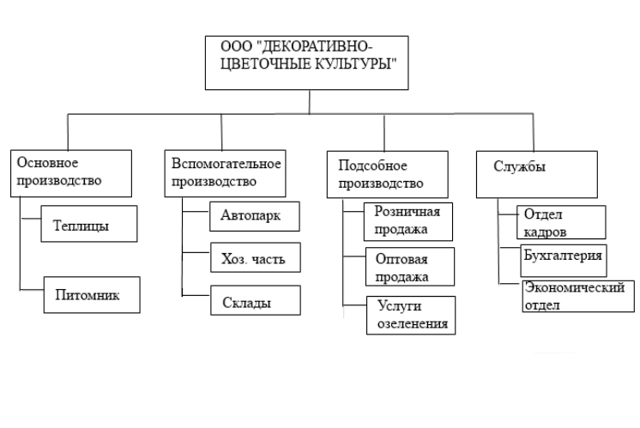Организационная структура предприятия:

Рисунок 2.1 - Организационная структура предприятия

2.2 Основные экономические показатели организации, ее финансовое состояние и платежеспособность

Для проведения анализа экономических показателей предприятия, его финансового состояния и платежеспособности, рассмотрим основные показатели деятельности предприятия.

Таблица 2.1 – Основные показатели деятельности организации

|  |  |  |  |  |  |  |
| --- | --- | --- | --- | --- | --- | --- |
| Показатели | 2012г. | 2013г. | 2014г. | 2015г. | 2016г. | 2016г. В % к 2012г. |
| 1 | 2 | 3 | 4 | 5 | 6 | 7 |
| А. Производственные показатели:  1. Произведено продукции, тыс.шт.:  Срезанные цветы  Горшочные растения  Цветочная и овощная рассада  Деревья  кустарники | 3752,2  180,5  1925,0  8,1  40,3 | 3823,3  202,4  2156,3  8,5  41,6 | 4154,7  281,2  2254,4  9  43,5 | 4205,7  300,1  2432,2  9,1  43,9 | 4310,1  315,2  2613,5  9,1  44,1 | 114,9  174,6  135,8  112,3  109,4 |
| 2. Площадь с.-х. угодий, га  в т.ч.  теплицы  питомник | 152,5  2,5  150 | 152,5  2,5  150 | 152,5  2,5  150 | 152,7  2,7  150 | 153,1  3,1  150 | 100,4  124,0  100,0 |
| 3. Урожайность с 1 га, тыс.шт.:  Срезанные цветы  Горшочные растения  Цветочная и овощная рассада  Деревья  кустарники | 2680,1  451,3  2750  0,09  0,64 | 3186,1  337,3  3080,4  0,10  0,66 | 3201,5  562,4  3257,3  0,10  0,69 | 3279,1  615,3  3412,3  0,12  0,73 | 3391,1  694,1  3497,0  0,13  0,75 | 126,5  153,8  127,1  144,4  117,2 |

Продолжение таблицы 2.1

|  |  |  |  |  |  |  |
| --- | --- | --- | --- | --- | --- | --- |
| 1 | 2 | 3 | 4 | 5 | 6 | 7 |
| Б. Экономические показатели:  4. Выручка от продажи продукции (работ, услуг), тыс. руб. | 95368 | 106039 | 117532 | 140245 | 191833 | 201,2 |
| 5. Себестоимость продажи продукции (работ, услуг), тыс. руб. | 86394 | 87105 | 91725 | 116501 | 161746 | 187,2 |
| 6. Прибыль (убыток) от продажи (+,-), тыс. руб. | 836 | 8827 | 15543 | 13598 | 15966 | 1909,8 |
| 7. Прибыль (убыток) до налогообложения (+,-), тыс. руб. | 1963 | 9292 | 15306 | 18497 | 25430 | 1295,5 |
| 8. Чистая прибыль (убыток) (+,-), тыс. руб. | 1963 | 9292 | 14404 | 18497 | 24956 | 1271,3 |
| 9. Уровень рентабельности (убыточности) деятельности (+,-), % | 0,9 | 10,1 | 16,9 | 11,7 | 9,5 | - |

По данным таблицы видно, что за 5 лет выросли производственные показатели по всем видам продукции, особенно по горшочным растениям (174,6%). Наименьшую динамику имеет производственный показатель по кустарникам (109,4%). Увеличилась площадь сельскохозяйственных угодий, но не значительно (100,4%). Также экономические показатели имеют положительную тенденцию. Выручка выросла на 101,2%, себестоимость на 87,2%. Отставание изменения себестоимости от изменения выручки говорит о том, что в будущем прибыль предприятия так же будет иметь положительную динамику. Прибыль от продаж выросла в 19 раз. Анализируя различные виды прибыли на предприятии можно сказать, что предприятие является прибыльным, и за 5 лет прибыль знвчительно выросла. Говоря об уровне рентабельности, можно сделать вывод о том, что предприятие стало рентабельным, уровень рентабельности коллеблется, но, сравнивая с 2012 годом, она имеет положительную динамику.

Далее необходимо проанализировать показатели эффективности производства. Интенсификация способствует качественному развитию и повышению эффективности производства организации. Сведения по данным показателям представлены в таблице 2.2.

Таблица 2.2 – Показатели эффективности использования ресурсов и капитала организации

|  |  |  |  |  |  |  |
| --- | --- | --- | --- | --- | --- | --- |
| Показатели | 2012г. | 2013г. | 2014г. | 2015г. | 2016г. | 2016г. В % к 2012г. |
| 1 | 2 | 3 | 4 | 5 | 6 | 7 |
| А. Показатели обеспеченности и эффективности использования основных средств | | | | | | |
| 1. Среднегодовая стоимость основных средств, тыс. руб. | 54317 | 51173 | 134407 | 119094 | 106045 | 195,2 |
| 2. Фондообеспеченность, тыс. руб. | 356,2 | 335,6 | 881,4 | 779,9 | 692,7 | 194,5 |
| 3. Фондовооруженность, тыс. руб. | 417,8 | 384,8 | 1092,7 | 992,5 | 891,1 | 213,3 |
| 4. Фондоемкость, руб. | 0,57 | 0,48 | 1,14 | 0,85 | 0,55 | 96,5 |
| 5. Фондоотдача, руб. | 1,75 | 2,08 | 0,88 | 1,18 | 1,82 | 104 |
| 6. Рентабельность использования основных средств, % | 3,6 | 18,2 | 10,7 | 15,5 | 23,5 | - |
| Б. Показатели эффективности использования трудовых ресурсов | | | | | | |
| 7. Затраты труда, тыс. чел.-час. | 5,2 | 5,3 | 4,9 | 4,8 | 4,8 | 92,3 |
| 8. Производительность труда, тыс. руб. | 733,6 | 797,3 | 955,5 | 983,2 | 1001,1 | 136,5 |
| 9. Фонд оплаты труда, тыс. руб. | 1085,5 | 1117,2 | 1120,3 | 1130,1 | 1217,4 | 112,2 |
| 10. Выручка на 1 руб. оплаты труда, руб. | 87,8 | 94,9 | 104,9 | 124,1 | 157,6 | 179,5 |
| В. Показатели эффективности использования земельных ресурсов | | | | | | |
| 11. Произведено, тыс.шт  Срезанных цветов на 100 га с.-х. угодий  кустарников на 100 га питомника | 2460,5  26,9 | 2507,1  27,7 | 2724,4  29 | 2754,2  28,7 | 2815,2  28,8 | 114,4  107,1 |
| Г. Показатели эффективности использования капитала | | | | | | |
| 12. Рентабельность совокупного капитала (активов), % | 2,2 | 9 | 8,8 | 12,0 | 15,2 | - |
| 13. Рентабельность собственного капитала, % | 2,3 | 9,7 | 13,1 | 14,4 | 16,3 | - |
| 14. Рентабельность внеоборотных активов, % | 3,6 | 18,1 | 10,7 | 15,5 | 23,5 | - |
| 15. Рентабельность оборотных активов, % | 5,4 | 17,8 | 49,1 | 53,5 | 42,7 | - |

Из данных таблицы мы видим, что средняя стоимость основных средств увеличилась на 95,2%. Показатель фондовооруженности свидетельствует о том, что вооруженность работников средствами труда возросла, темп прироста составил 113,3%. Показатель фондоотдачи изменился незначительно (104%). Можно проследить что к 2014 году показатель снизился почти в 2 раза, а затем снова увеличился.

Наблюдается положительная динамика эффективности использования трудовых ресурсов. Производительность труда увеличивается на 36,5%. Фонд оплаты труда тоже возрос на 12,2%. Однако сокращаются затраты труда на 7,7% в связи с сокращением штата.

Капитал на предприятии используется эффективно, и по каждому году наше предприятие прибыльно. Наиболее эффективно используются оборотные активы (2016г. – 42,7%).

Также для наиболее полного анализа экономического состояния ООО «Декоративно-цветочные культуры» необходимо исследовать показатели ликвидности и платежеспособности.

Таблица 2.3 - Показатели ликвидности, платежеспособности и финансовой устойчивости организации

|  |  |  |  |  |  |  |  |
| --- | --- | --- | --- | --- | --- | --- | --- |
| Показатели | Нормальное ограничение | На конец года | | | | | 2016г. в % к 2012 г. |
| 2012 г. | 2013 г. | 2014 г. | 2015 г. | 2016 г. |
| 1 | 2 | 3 | 4 | 5 | 6 | 7 | 8 |
| 1. Коэффициент покрытия (текущей ликвидности) | ≥ 2 | 11,06 | 7,49 | 0,55 | 1, 46 | 6,34 | 57,32 |
| 2. Коэффициент абсолютной ликвидности | ≥ 0,2 | 4,31 | 4,26 | 0,06 | 0,12 | 2,65 | 61,48 |
| 3. Коэффициент быстрой ликвидности (промежуточный коэффициент покрытия) | ≥ 0,8 | 5,23 | 4,43 | 0,11 | 0,26 | 5,19 | 99,24 |
| 4. Наличие собственных оборотных средств, тыс. руб. | ______ | 32604 | 44146 | -24684 | 9156 | 47161 | 144,65 |
| 5. Общая величина основных источников формирования запасов и затрат, тыс. руб. | ______ | 32604 | 44146 | 10416 | 20447 | 47161 | 144,6 |

Продолжение таблицы 2.3

|  |  |  |  |  |  |  |  |
| --- | --- | --- | --- | --- | --- | --- | --- |
| 1 | 2 | 3 | 4 | 5 | 6 | 7 | 8 |
| 6. Излишек (+) или недостаток (-), тыс. руб.:  а) собственных оборотных средств  б) общей величины основных источников для формирования запасов и затрат | ______  ______ | +14801  +14801 | +27462  +27462 | - 48448  -13348 | -19181  -7890 | +36561  +36561 | 247,01  247,01 |
| 7. Коэффициент автономии (независимости) | ≥ 0,4 | 0,96 | 0,92 | 0,67 | 0,83 | 0,93 | 96,88 |
| 8. Коэффициент соотношения заемных и собственных средств | ≤ 1 | 0,038 | 0,073 | 0,484 | 0,185 | 0,060 | 157,89 |
| 9. Коэффициент маневренности | ≥ 0,5 | 0,37 | 0,46 | -0,22 | 0,07 | 0,31 | 83,78 |
| 10. Коэффициент обеспеченности собственными источниками финансирования | ≥ 0,1 | 0,9 | 0,85 | -0,84 | 0,26 | 0,81 | 90 |
| 11. Коэффициент соотношения собственных и привлеченных средств | ≥ 1 | 26,65 | 13,7 | 2,07 | 5,41 | 16,67 | 62,55 |
| 12. Коэффициент финансовой зависимости | ≤ 1,25 | 1,04 | 1,08 | 1,49 | 1,20 | 1,07 | 102,88 |

На основании данных таблицы 2.3 можно сделать вывод о том, что на данный момент организация имеет достаточного количества высоколиквидных активов для погашения краткосрочных обязательств за счёт имеющейся наличности, так как коэффициент абсолютной ликвидности в 2016 году достиг значения 2,65. Коэффициент текущей ликвидности в 2016 году равен 6,34. Показатель выше 2, что говорит о том, что предприятие может стабильно оплачивать текущие счета. Коэффициент быстрой ликвидности также достиг нормы, что свидетельствует о минимальном риске не погашения текущих обязательств, если положение будет критическим. Также в 2016 году наблюдается излишек собственных оборотных средств (+36561 тыс.руб.) и увеличение общей величины основных источников для формирования запасов и затрат на 44,65%. Коэффициент автономии снижается на 3,12%, что свидетельствует об увеличении зависимости предприятия от заемного капитала. Также на этом нам указывает коэффициент соотношения заемных и собственных средств, который увеличивается на 57,89%. Коэффициент финансовой зависимости увеличивается на 2,88%. Доля собственных средств снижается, и, соответственно, снижается ликвидность предприятия.

1.3 Организация бухгалтерского учета и внутрихозяйственного контроля в организации

Для обеспечения организации бухгалтерского учета разрабатывается учетная политика, конкретизирующая организацию учета на всех стадиях учетного процесса.

Учетная политика для целей бухгалтерского учета разработана в соответствии с Федеральным законом от 6 декабря 2011 г. № 402-ФЗ «О бухгалтерском учете», Положением по ведению бухгалтерского учета и бухгалтерской отчетности в Российской Федерации (утверждено приказом Минфина России от 29 июля 1998 г. № 34н), ПБУ 1/2008 «Учетная политика организаций» (утверждено приказом Минфина России от 6 октября 2008 г. № 106н), Планом счетов бухгалтерского учета и Инструкцией по его применению (утверждено приказом Минфина России от 31 октября 2000 г. № 94н), приказом Минфина России от 2 июля 2010 г. № 66н «О формах бухгалтерской отчетности организаций».

Бухгалтерский учет ведется бухгалтерией, которую возглавляет главный бухгалтер.

Организация работы аппарата бухгалтерии:

- главный бухгалтер занимается учетом основных средств, закрытием периодов и составлением бухгалтерского баланса;

- заместитель главного бухгалтера занимается земельным, транспортным налогами и ЕСХН, составляет отчеты по складам оптовой торговли, занимается расчетами с покупателями и заказчиками, а также с прочими дебиторами и кредиторами;

- бухгалтер по расчетам занимается проведением расчетов по кассе и расчетами с поставщиками и подрядчиками;

- бухгалтер по заработной плате начисляет заработную плату, занимается учетом на складе товарно-материальных ценностей;

- бухгалтер по торговле ведет учет по производству и розничной торговле.

Форма бухгалтерского учета в ООО «Декоративно-цветочные культуры» компьютеризированная. Используется при работе компьютерная программа бухгалтерского учета «1С: Бухгалтерия 8».

Регистры бухгалтерского учета ведутся в специальных книгах (журналах) в виде машинограмм, полученных при использовании вычислительной техники, а также магнитных лентах, дисках, дискетах и иных носителях.

Предприятие ведет учет имущества, обязательств, хозяйственных процессов способом двойной записи в соответствии с Планом счетов бухгалтерского учета финансово-хозяйственной деятельности.

Каждый факт хозяйственной жизни подлежит оформлению первичным учетным документом. При этом используются типовые формы первичной учетной документации, утвержденные Госкомстатом России. При проведении хозяйственных операций в подразделениях организации, для оформления которых не предусмотрены типовые формы первичных документов, используются самостоятельно разработанные формы. Перечень нетиповых документов и их образцы утверждаются приказом руководителя Общества.

Организация составляет годовую бухгалтерскую (финансовую) отчетность. Годовая бухгалтерская (финансовая) отчетность составляется за отчетный год. Промежуточная бухгалтерская (финансовая) отчетность составляется за 1 квартал, 1 полугодие, 9 месяцев в соответствии с приказами Министерства сельского хозяйства и продовольствия.

ООО «ДЦК» как сельскохозяйственный товаропроизводитель находится на специальном режиме налогообложения – единый сельскохозяйственный налог. ЕСХН уплачивается в размере 6% от налогооблагаемой базы, признаваемой как денежное выражение доходов, уменьшенных на величину расходов.

Учетная политика организации была разработана в 2009 году. По теме исследования в учетной политике сказано следующие:

- Движение готовой продукции учитывается на счете 43 «Готовая продукция».

- Готовая продукция отражается в бухгалтерском учете по учетным ценам с доведением до фактической себестоимости в конце месяца.

- Принятие к бухгалтерскому учету готовой продукции, изготовленной для продажи, в том числе и продукции, частично предназначенной для собственных нужд организации, отражается по дебету счета 43 «Готовая продукция» в корреспонденции со счетами учета затрат на производство.

- Доходами от обычных видов деятельности является выручка от продажи продукции и товаров, поступления, связанные с выполнением работ, оказанием услуг (далее – выручка) растениеводства, животноводства и промышленной переработки.

- При признании в бухгалтерском учете выручки от продажи готовой продукции ее стоимость списывается со счета 43 «Готовая продукция» в дебет счета 90 «Продажи».

- Аналитический учет по счету 43 «Готовая продукция» организован по местам хранения, номенклатуре и материально-ответственным лицам.

Таким образом, бухгалтерский учет на предприятии ООО «Декоративно-цветочные культуры» ведется регламентировано, согласно нормативно-правовым актам и разработанной учетной политики. Учет автоматизирован, что позволяет сократить время и количество допущенных ошибок, а также упростить работу бухгалтерии.

Для успешной деятельности предприятия, повышения уровня рентабельности, сохранения и приумножения его активов необходим отлаженный механизм управления, важнейшим элементом которого выступает повседневный внутрихозяйственный контроль. Внутрихозяйственный контроль за деятельностью экономического субъекта возлагается на ревизионную комиссию. Она по собственной инициативе или по инициативе общего собрания участников общества, а также обязательно перед проведением годового общего собрания, осуществляет проверку финансово-хозяйственной деятельности организации.

По ее результатам ревизионная комиссия подтверждает достоверность данных, которые содержатся в отчётности, а также обнародует информацию, если выявлены нарушения порядка ведения бухгалтерского учёта и предоставления финансовой отчётности. Порядок и сроки проведения инвентаризации устанавливаются руководителем Общества, за исключением случаев, когда проведение инвентаризации установлено в обязательном порядке.

Оценим контрольную среду в организации с помощью специального теста, представленного ниже.

Таблица 2.4 – Тест для оценки контрольной среды

|  |  |  |  |  |
| --- | --- | --- | --- | --- |
| Вопросы | Ответы | | | |
| Да | | Нет | |
| 1 | 2 | | 3 | |
| 1. Стиль и основные принципы управления | | | | |
| 1.1. Разработаны и утверждены стратегические цели развития организации | + | |  | |
| 1.2. Для организации характерна на постоянной основе связь стратегической цели и деятельности по продаже готовой продукции | + | |  | |
| 1.3. Руководство уделяет большое внимание вопросам, связанным с внутренним контролем учета продажи готовой продукции | + | |  | |
| 1.4. Руководство уделяет большое внимание рискам, связанным с продажей готовой продукции | + | |  | |
| 1.5. Ответственные лица систематически проводят анализ эффективности продажи той или иной готовой продукции | + | |  | |
| 1.6. Разработана и утверждена система поощрения и наказания рабочих, участвующих в продаже готовой продукции |  | | **+** | |
| 1.7. Руководство систематически обращается за рекомендациями в аудиторские и консалтинговые фирмы |  | | **+** | |
| 2. Организационная структура | | | | |
| 2.1. Организационная структура экономического субъекта в полной мере соответствует размерам и характеру деятельности организации | | + | |  |
| 2.2. В организации создано специализированное подразделение внутреннего контроля | |  | | + |
| 2.3. Бухгалтерский учет продажи готовой продукции ведется специализированным подразделением (бухгалтерией) | | + | |  |
| 2.4. Работа бухгалтерии в части ведения учета продажи готовой продукции контролируется руководством посредством систематического предоставления бухгалтерией отчетов | | + | |  |
| 2.5. Полностью разработана система документооборота по учету продажи готовой продукции | |  | | + |
| 3. Распределение ответственности и полномочий | | | | |
| 3.1. Должностные инструкции сотрудников разработаны, соблюдаются и своевременно корректируются | |  | | + |
| 3.2. Утверждены и соблюдаются полномочия и ответственность осуществления сделок по продаже готовой продукции | | + | |  |
| 3.3. Утверждены и соблюдаются полномочия и ответственность за ведение учета продажи готовой продукции | | + | |  |

Продолжение таблицы 2.4

|  |  |  |
| --- | --- | --- |
| 1 | 2 | 3 |
| 3.4. Разработаны на постоянной основе и существуют в документальном виде меры по предупреждению конфликта интересов |  | **+** |
| 3.5. Взаимосвязь ответственности работников установлена на постоянной основе в целом по организации |  | **+** |
| 4. Кадровая политика | | |
| 4.1. Систематически проводятся аттестации сотрудников |  | **+** |
| 4.2. Разработана система подготовки и повышения квалификации персонала |  | + |
| 4.3. Уровень квалификации кадров соответствует нормативным актам и техническим требованиям организации | + |  |
| 4.4. Загруженность персонала, занятого в учете, может быть оценена как разумная |  | + |
| 4.5. Подбор персонала для ведения учета осуществляется в соответствии со стратегическими целями и разделением ответственности и полномочий | + |  |
| 4.6. Низкий уровень текучести кадров | + |  |
| 4.7. Наличие детальных процедур принятия кадров |  | **+** |
| 4.8. Регулярное проведение оперативных совещаний | + |  |
| 4.9. Разработана система стимулирования персонала | + |  |

В представленной таблице отмечены ответы на вопросы, полученные по результатам опроса представителей аудируемой организации. По данному тесту надежность контрольной среды определяется путем отношения количества ответов «да» к общему количеству вопросов, характерных для данной организации.

Считается, что при количестве положительных ответов в рамках 40-60%, оценку систему внутреннего контроля(СВК) можно определить, как среднюю; при результатах менее 40% или более 60% - уровень СВК квалифицируется как низкий или как высокий соответственно. Согласно приведенному в таблице 3.1 тесту надежность контрольной среды составляет 58% (15 : 26), что соответствует высокому уровню.

3 УЧЕТ ПРОДАЖИ ГОТОВОЙ ПРОДУКЦИИ В ООО «ДЕКОРАТИВНО-ЦВЕТОЧНЫЕ КУЛЬТУРЫ»

3.1 Задачи учета продажи готовой продукции в организации

Учет отгрузки готовой продукции и ее реализации занимает важное место в системе организации бухгалтерского учета на предприятии. Основными его задачами являются:

1. контроль над выпуском готовой продукции, состоянием ее запасов и сохранностью на складах, объемом выполненных работ и услуг;
2. четкая организация расчетов с покупателями, а также своевременное и правильное документальное оформление отгруженной и отпущенной продукции (работ, услуг);
3. контроль над выполнением плана договоров-поставок по объёму и ассортименту реализованной продукции;
4. контроль над своевременным поступлением денежных средств от продажи продукции, сверка взаимных расчетов с покупателями;
5. своевременный и точный расчет сумм, полученных за реализованную продукцию, фактических затрат на ее производство и сбыт, расчет сумм прибыли.

При правильной организации сбыта и складского хозяйства, своевременное документальное оформление хозяйственных операций, а также ритмичности работы эти задачи будут успешно выполняться.

3.2 Первичный учет продаж готовой продукции в организации

Информация о доходах и расходах от обычных видов деятельности формируется на основе данных соответствующих первичных документов, которыми оформляются отпуск и продажа готовой продукции (работ, услуг) и которые служат основанием для списания продукции со складов и других мест хранения, сдачи выполненных работ и оказанных услуг и расчетов с покупателями и заказчиками.

В ООО «Декоративно-цветочные культуры» основным документом, предназначенным для оформления отпуска (отгрузки) продукции покупателям и заказчикам, является товарная накладная (ф. № ТОРГ-12).

Для оформления отгрузки продукции в сельскохозяйственных организациях применяется товарная накладная (форма № ТОРГ-12). Применяется для оформления продажи (отпуска) товарно-материальных ценностей сторонней организации. Составляется в двух экземплярах. Первый экземпляр остается в организации, сдающей товарно-материальные ценности, и является основанием для их списания. Второй экземпляр передается сторонней организации и является основанием для оприходования этих ценностей.

При перемещении товарно-материальных ценностей с участием транспортных средств, используется товарно-транспортная накладная (ф. № 1-Т). ТТН является основанием для списания ТМЦ у грузоотправителя и оприходования их у грузополучателя. Как правило, оформляется грузоотправителем. Однако по согласованию сторон документ может составляться и перевозчиком.

Товарно-транспортная накладная выписывается в нескольких экземплярах, количество зависит от формы накладной:

* первый - остается у грузоотправителя и предназначается для списания товарно-материальных ценностей;
* второй - предназначается для оприходования товарно-материальных ценностей у получателя груза (сдается водителем грузополучателю);
* третий (передаётся организации-владельцу автотранспорта) - служит основанием для расчетов, организация-владелец автотранспорта прилагает его к счету за перевозку и высылает плательщику-заказчику автотранспорта;
* четвертый (передаётся организации-владельцу автотранспорта) - прилагается к путевому листу и служит основанием для учёта транспортной работы и начисления заработной платы водителю.

Накладная на передачу готовой продукции в места хранения (форма N MX-18) применяется для учета передачи готовой продукции из производства в места хранения. Составляется в 2 экземплярах, материально-ответственным лицом структурного подразделения, сдающего готовую продукцию. Один экземпляр служит сдающему структурному подразделению основанием для списания продукции, а второй — принимающему складу для оприходования продукции.

Информация о расходах на продажу формируется на основе данных соответствующих первичных документов, которым оформляются различные операции, учитываемые как расходы на продажу. Расходы на продажу – это комплекс самых различных операций, где заполняются самые различные документы, характеризующие ту или иную операцию.

Используемые материалы (тара, упаковка) оформляются накладными – требованиями (форма № М-11), которые оформляются в двух экземплярах. После проведенных операций, заполненные и подписанные ответственными лицами документы к 25 числу каждого месяца передаются в бухгалтерию.

Расход бензина списывается на основании путевого листа, который заполняется начальником гаража, кассовых чеков на бензин и авансового отчета, который заполняется шоферов каждую неделю и сдается в бухгалтерию.

Так как у ООО «Декоративно-цветочные культуры» нет отдельного вспомогательного производства, производящего электроэнергию, у хозяйства заключен договор со сторонней организацией. Ежемесячно в бухгалтерию хозяйства поступают квитанции. Распределение количества израсходованной электроэнергии на производственные подразделения осуществляется ежемесячно. Электроэнергия списывается на подразделения пропорционально потреблённой энергии.

Также у ООО «Декоративно-цветочные культуры» заключен договор со сторонней организацией, предоставляющей услуги связи (телефонная связь и интернет). Затраты учитываются на основаннии квитанции, а также акта на услуги.

Помимо этого, у ООО «Декоративно-цветочные культуры» имеются расходы на рекламу. Расходы учитываются на основании акт на услуги от сторонней организации.

Услуги вспомогательных производств (машинно-тракторный парк) списываются на основании всех затрат, понесенных вспомогательным производством и расчетных показателей, составляемых в бухгалтерии после 25 числа каждого месяца.

Затраты по заработной плате, с отчислениями в социальные фонды (продавцы, товароведы, водители) списывают на основании табеля учета рабочего времени.

Все вышеперечисленные документы заполняются работниками организации, подписываются начальниками подразделений и сдаются в бухгалтерию. В бухгалтерии все данные заносятся в компьютерную программу 1С: Бухгалтерия 8, где автоматически формируются сводные регистры.

ООО «Декоративно-цветочные культуры» не обязано выписывать счет-фактуру, так как находится на специальном режиме налогообложения. Счет-фактуру организация выписывает в том случае, если контрагент сам просит об этом.

3.3 Организация и методика аналитического и синтетического учета продажи готовой продукции в организации

Для учета доходов и расходов от обычных видов деятельности применяется активно-пассивный счет 90 «Продажи».

Счет 90 "Продажи" предназначен для обобщения информации о доходах и расходах, связанных с обычными видами деятельности организации (с процессом реализации готовой продукции, товаров, выполненных работ и оказанных услуг), а также для определения финансового результата по ним.

В ООО «Декоративно-цветочные культуры» к доходам от обычных видов деятельности относятся:

- выручка от продажи продукции растениеводства;

-доходы, полученные за выполнение работ и оказанные услуги (озеленение территории города) организациям, сторонним лицам и своим работникам и другие доходы от обычных видов деятельности.

Учет готовой продукции на предприятии в оценке по нормативной себестоимости производится без использования счета 40 «Выпуск продукции (работ, услуг)». К счету 43 «Готовая продукция» открываются 2 субсчета: субсчет 1 "Готовая продукция по учетным ценам" и 2 "Отклонения фактической себестоимости готовой продукции от учетной стоимости".

По кредиту счета 90 «Продажи» отражается выручка от продажи продукции в корреспонденции со счетом 62 «Расчеты с покупателями и заказчиками», по дебету - плановая себестоимость ее (в течение года, когда фактическая себестоимость не выявлена) корреспонденцией Дебет счета 90 «Продажи» субсчет 2 «Себестоимость продаж» Кредит счета 43 «Готовая продукций» субсчет 1 «Готовая продукция по учетным ценам» и разница между плановой и фактической себестоимостью проданной продукции (в конце года) корреспонденцией Дебет счета 90 «Продажи» субсчет 2 «Себестоимость продаж» Кредит счета 43 «Готовая продукция» субсчет 2 «Отклонение фактической себестоимости готовой продукции от учетной стоимости».

Аналитический учет по счету 90 "Продажи" ведется по каждому виду проданных товаров, продукции, выполняемых работ, оказываемых услуг и др. В аналитическом учете по счету 90 "Продажи" наряду со стоимостью продукции и вырученными суммами отражают ее количество и качество.

Аналитические счета по продаже (реализации) сгруппированы по субсчетам:

* 90-1 «Выручка»;
* 90-2 «Себестоимость продаж»;
* 90-3 «Расходы на продажу»;
* 90-9 «Прибыль/убыток от продаж».

На субсчете 90-1 «Выручка» учитываются поступления активов, признаваемые выручкой. На субсчете 90-2 «Себестоимость продаж» учитывается себестоимость продаж, по которым на субсчете 90-1 «Выручка» признана выручка, а также учитывается сумма расходов на продажу. Субсчет 90-9 «Прибыль (убыток) от продаж» предназначен для выявления финансового результата (прибыль или убыток) от продаж за отчетный месяц.

Рассмотрим регистрационный журнал хозяйственных операций по учету продажи готовой продукции в ООО «Декоративно-цветочные культуры» за январь 2016 года.

Таблица 3.1 - Регистрационный журнал хозяйственных операций по учету продажи готовой продукции в организации за январь 2016 года

|  |  |  |  |  |  |  |
| --- | --- | --- | --- | --- | --- | --- |
| № п\п | Содержание хозяйственной операции | Сумма, руб. | | Корреспондирующие счета | | Документы, на основании которых производятся бухгалтерские записи |
| дебет | кредит |
| 1 | 2 | 3 | | 4 | 5 | 6 |
| СЧЕТ 90 «ПРОДАЖИ»  Операции по дебету счета | | | | | | |
| 1 | Списана плановая себестоимость проданной продукции (альстермерия, гербера) | | 13380,2 | 90-2 | 43-1 | Ведомость отгрузки готовой продукции |
| 2 | Списаны расходы на продажу, относящиеся к проданной продукции | | 1176,8 | 90-3 | 44 | Бухгалтерская справка |
| Операции по кредиту счета | | | | | | |
| 3 | Отражена выручка, поступившая от покупателей за проданную им продукцию | | 15986,1 | 62 | 90-1 | Товарная накладная (ф.№ ТОРГ-12), товарно-транспортная накладная (ф.№ 1-Т) |

В ООО «Декоративно-цветочные культуры» автоматизированный учет ведётся с помощью программы 1С: Бухгалтерия 8, это позволяет бухгалтеру на основе введённых первичных документов автоматически формировать разнообразные отчёты по синтетическому и аналитическому учёту. Основные из них: оборотно-сальдовая ведомость, анализ счета - за период и по датам, карточка счета, главная книга.

Первичные документы по учету доходов и расходов по обычным видам деятельности (Товарная накладная, Товарно-транспортная накладная, Накладная на передачу готовой продукции в места хранения, Накладная-требование, Путевой лист, Акт на оказание услуг)

Регистры аналитического учета (Оборотно-сальдовая ведомость по счету 90, Карточка счета 90, Анализ счета 90)

Отчет о финансовых результатах

Главная книга

Журнал-ордер по счету 90

Рисунок 3.1 - Схема учета продажи готовой продукции в организации

Таблица 3.2 - Оборотно-сальдовая ведомость по счёту 90 «Продажи» за январь 2016г.

|  |  |  |  |  |  |  |
| --- | --- | --- | --- | --- | --- | --- |
| Счёт 90 | Сальдо на начало периода | | Обороты за период | | Сальдо на конец периода | |
| Дебет | Кредит | Дебет | Кредит | Дебет | Кредит |
| 90.1 | - | - | - | 15986,1 | - | 15986,1 |
| 90.2 | - | - | 13380,2 | - | 13380,2 | - |
| 90.3 | - | - | 1176,8 | - | 1176,8 | - |
| 90.9 | - | - | 1429,1 | - | 1429,1 | - |
| Итого | - | - | 15986,1 | 15986,1 |  |  |

В конце отчетного периода рассчитывается фактическая себестоимость готовой продукции и списывается калькуляционная разница по проданной продукции, а также определяется финансовый результат.

Таблица 3.3 — Регистрационный журнал хозяйственных операций

|  |  |  |  |  |  |
| --- | --- | --- | --- | --- | --- |
| 1 | 2 | 3 | 4 | 5 | 6 |
| 1 | Списана разница между фактической и плановой себестоимостью проданной продукции (в конце отчетного периода) | 98,6 | 90-2 | 43-2 | Бухгалтерская справка-расчет |
| 2 | Определен финансовый результат от продажи продукции | 1330,5 | 90-9 | 99 | Бухгалтерская справка |

3.4 Пути улучшения учета продажи готовой продукции в организации

Учет продажи продукции на предприятии ООО «Декоративно-цветочные культуры» соответствует порядку, прописанному в учетной политике, а также соответствует положениям действующих нормативных документов. Однако на предприятии существует несколько проблем, связанных с учетом продаж продукции.

В ООО «Декоративно-цветочные культуры» стоит пересмотреть структуру счета 90 «Продажи» и ввести аналитический учет по видам производимой продукции (Срезанные цветы, горшочные растения, овощная рассада и т.д.), а также по каналам продаж — оптовая и розничная продажи. В данном случае в конце отчетного периода будет достигаться более полная детализация. Это позволит оперативно формировать отчеты по продажам в целях принятия эффективных управленческих решений.

Для оперативного управления затратами на продвижение и реализацию готовой продукции на рынке организации необходимо составить бюджет расходов на продажу.

Таблица 3.4 — Бюджет расходов обращения на I квартал 2016 года, тыс.руб.

|  |  |  |  |  |
| --- | --- | --- | --- | --- |
| Статьи затрат | IV квартал 2015 года план | IV квартал 2015 года факт | Отклонения | I квартал 2016 года план |
| 1 | 2 | 3 | 4 | 5 |
| Коммерческие расходы,  в том числе: | 2600 | 2530 | -70 | 2950 |

Продолжение таблицы 3.4

|  |  |  |  |  |
| --- | --- | --- | --- | --- |
| 1 | 2 | 3 | 4 | 5 |
| Транспортные расходы по доставке продукции собственным транспортом | 180 | 171 | -9 | 225 |
| Транспортные расходы по доставке продукции сторонней организацией | 171 | 162 | -9 | 191 |
| Затраты на рекламу | 740 | 725 | -15 | 957 |
| Амортизация ОС | 70 | 69 | -1 | 72 |
| Оплата труда с отчислениями | 517 | 503 | -14 | 535 |
| Расходы на хранение и упаковку продукции | 335 | 327 | -8 | 370 |
| Содержание зданий, сооружений, помещений, оборудование и инвентаря | 347 | 341 | -6 | 350 |
| Прочие расходы | 240 | 232 | -8 | 250 |

В данном бюджете расходов на продажу определены расходы по каждой статье затрат за I квартал 2016 года, а также приведены фактические данные за IV квартал 2015 года. Наглядно можно проследить, что на I квартал 2016 года запланировано больше расходов по сравнению с предыдущим периодом. Это связано с наступлением периода, когда продукция организации очень востребована. Поэтому организации следует вложить больше средств для привлечения покупателей, что приведет к увеличению выручки.

Придерживаясь бюджета расходов на продажу, организация сможет контролировать расходы и оперативно принимать управленческие решения.

4АУДИТ ПРОДАЖИ ГОТОВОЙ ПРОДУКЦИИ В ООО «ДЕКОРАТИВНО-ЦВЕТОЧНЫЕ КУЛЬТУРЫ»

4.1 Цели и задачи аудита продажи готовой продукции в организации

Цель аудита готовой продукции и ее продажи – контроль за правильностью, полнотой, своевременностью бухгалтерского учета выпуска и движения готовой продукции, ее оценки и исчисления выручки от реализации продукции, а также управленческих и коммерческих расходов и прибыли (убытка) от продажи.

В процессе аудита решается комплекс взаимосвязанных задач:

– анализируется учетная политика предприятия в части, регулирующей порядок организации учета выпуска и продажи готовой продукции согласно действующему законодательству и отраслевым особенностям;

– подтверждается первоначальная оценка систем бухгалтерского учета и внутреннего контроля;

– контролируется договорная дисциплина в соответствии с законодательством;

– проверяется правильность документального оформления операций по выпуску и продаже продукции;

– изучается порядок учета и списания затрат на производство и продажу готовой продукции;

– проверяется правильность расчетов и списания сумм отклонений фактической себестоимости от плановой;

– оценивается полнота, своевременность и достоверность оприходования готовой продукции на склад, отпуска и продажи ее покупателям;

– анализируется правильность и законность организации аналитического и синтетического учета операций, связанных с движением готовой продукции;

– контролируется соблюдение налогового законодательства в части налогообложения операций по продаже готовой продукции.

На каждом этапе должны быть выполнены определенные процедуры проверки, позволяющие достигнуть цели и решить задачи аудита.

Аудит осуществляется на основе предоставленных документов: карточки складского учета готовой продукции, прейскурант цен, договоры на поставку продукции, книга продаж, накладные на передачу готовой продукции в места хранения, товарные накладные, доверенности покупателей, ведомости учета остатков товарно-материальных ценностей в местах хранения, выписки с расчетных счетов в банках с приложенными первичными документами (платежные поручения, требования), кассовые документы о поступлении выручки, учетные регистры (журналы-ордера, ведомости, машинограммы) по счетам 20, 43, 44, 50, 51, 62, 90 и др.

На данном этапе аудита необходимо проверить, правильно ли зафиксирован метод оценки готовой продукции в учетной политике организации.

Для оценки внутреннего контроля аудитору необходимо выяснить, ведется ли аналитический учет по счету 43 по местам хранения и отдельным видам готовой продукции.

Аудитору следует установить основные направления внутреннего контроля:

- ведется ли своевременный правильный учет наличия и движения готовой продукции на складах и в местах хранения;

- осуществляется ли контроль сохранности готовой продукции и соблюдения лимитов готовой продукции на складе;

- обеспечена ли защита готовой продукции;

- определен ли круг лиц, ответственных за сохранность готовой продукции, заключены ли с ними договоры о полной материальной ответственности.

Типичными ошибками, которые могут быть обнаружены в ходе аудита готовой продукции и ее продажи, являются:

- неправильное исчисление фактической себестоимости реализованной продукции;

- некорректная корреспонденция счетов при отражении в учете продажи продукции по бартеру, при осуществлении многостороннего зачета взаимных требований, и другим операциям;

- несоответствие оценки готовой продукции методу, установленному в учетной политике организации;

- неполное отражение в учете выпущенной продукции;

* несвоевременное отражение в учете отгруженной и реализованной продукции;
* отсутствие инвентаризации готовой продукции.

4.2 Планирование и программирование аудита продажи готовой продукции в организации

Для разработки эффективного подхода к аудиту учета продажи готовой продукции на стадии планирования производятся изучение и предварительная оценка эффективности системы внутреннего контроля (далее СВК) организации. Полученная оценка может подтверждаться или корректироваться в ходе аудита. Оценку СВК осуществляют путем тестирования на заранее подготовленный перечень вопросов. Ответы на тестирование получают с помощью наблюдения, опроса сотрудников, просмотра и анализа информации, содержащейся в системной, первичной учетной и другой документации организации.

Таблица 4.1 – Тест проверки состояния системы внутреннего контроля учета продажи готовой продукции в организации

|  |  |  |
| --- | --- | --- |
| Вопросы | Ответы | |
| Да | Нет |
| 1 | 2 | 3 |
| 1. Средства текущего контроля | | |
| 1.1. Систематически проводятся инвентаризации готовой продукции |  | + |
| 1.2. Проверяется использование готовой продукции по различным видам деятельности | + |  |
| 1.3. Проверяется законность и целесообразность расходования сырья и материалов | + |  |
| 1.4. Выявляются лица, виновные в перерасходе сырья и материалов | + |  |
| 1.5. В организации систематически проверяется правильность оформления договоров с поставщиками и подрядчиками | + |  |
| 1.6. Заключаются договора о материальной ответственности с кладовщиками, заведующими складами и т.д. | + |  |

Продолжение таблицы 4.1

|  |  |  |
| --- | --- | --- |
| 1 | 2 | 3 |
| 1.7. Осуществляется полное обеспечение условий сохранности имущества и документации (имеются сейфы, оборудованные склады, архивы, сигнализация, служба охраны**)** | + |  |
| 2. Контроль за правильностью ведения первичного и сводного учета, правильностью составления отчетности | | |
| 2.1.Ведение непрерывного контроля правильности оформления первичной документации |  | + |
| 2.2. Осуществление контроля правильности отражения обязательств покупателей и заказчиков в бухгалтерской (финансовой) отчетности | + |  |
| 2.3. Регулярно проводится контроль соответствия данных первичных документов и отражаемых в них хозяйственных операциях |  | + |
| 2.4. Соблюдаются правила ведения документов аналитического и синтетического учета | + |  |
| 2.5. Систематически проводится проверка взаимосвязей хозяйственных операций |  | + |
| 2.6. НДС выделяется отдельной строкой в расчетных, товарных и платежных документах | + |  |
| 2.7. Данные аналитического учета соответствуют данным первичных документов (по наименованиям, в суммовом и количественном выражении) и данным синтетического учета | + |  |

Надежность средств контроля, оцененная по результатам представленного в таблице 4.1 теста, составляет 71% (10 : 14), что соответствует высокому уровню.

Прежде чем перейти к разработке общего плана аудита необходимо установить приемлемый уровень существенности с целью выявления существенных искажений. Данные взяты из бухгалтерского баланса и отчета о финансовых результатах. Расчет уровня существенности представлен ниже.

Таблица 4.2 – Расчет уровня существенности

|  |  |  |  |
| --- | --- | --- | --- |
| Наименование базового показателя | Значение базового показателя в финансовой отчетности за 2015г. | Доля, % | Значение, применяемое для нахождения уровня существенности |
| 1 | 2 | 3 | 4 |
| Прибыль до налогообложения | 18497 | 5 | 924,85 |
| Валовой объем реализации без НДС | 140245 | 2 | 2804,90 |
| Валюта баланса | 153696 | 2 | 3073,92 |
| Собственный капитал | 128251 | 10 | 12825,10 |
| Общие затраты организации | 116501 | 2 | 2330 |

Средняя арифметическая значений, применяемых для расчета уровня существенности, составляет:

(924,85 + 2804,9 + 3073,92 + 12825,1 + 2330,02) / 5 = 4391,76 тыс. руб.

Наименьшее значение отклоняется от среднего на:

(924,85 – 4391,76) / 4391,76 * 100 = -78,94%.

Наибольшее значение отклоняется от среднего на:

(12825,1 – 4391,76) / 4391,76 * 100 = 192,03%.

Поскольку оба значения отклоняются от среднего значения значительно, отбросим при дальнейших расчетах оба этих значения. Тогда новая средняя арифметическая составит:

(2804,9 + 3073,92 + 2330,02) / 3 = 2736,28 тыс. руб.

Округлим это значение до 3000 тыс. руб., и используем количественный показатель в качестве значения уровня существенности. Различие между уровнями существенности до и после округления составляет:

(3000 – 2736,28) / 2736,28 * 100 = 9,64%, что находится в пределах 20%, поэтому мы может использовать значение 3000 тыс. руб. в качестве уровня существенности.

Дедуктивный подход определения уровня существенности предполагает определение материальности для бухгалтерской отчетности в целом или для отдельного ее раздела, а затем распределение оценки по отдельным статьям отчетности, с тем, чтобы определить объем работ по каждому счету.

Далее необходимо рассчитать аудиторский риск.

Риск аудитора означает вероятность того, что бухгалтерская отчетность экономического субъекта может содержать не выявленные существенные ошибки и/или искажения после подтверждения ее достоверности или, что она содержит существенные искажения, когда на самом деле таких искажений в бухгалтерской отчетности нет.

Аудиторский риск состоит из трех компонентов:

- неотъемлемый риск;

- риск средств контроля;

- риск необнаружения.

Для анализа составляющих представим аудиторский риск в виде упрощенной предварительной модели: АР = НР х РК х РН,

где АР - аудиторский риск. Выражает меру готовности аудитора признать тот факт, что финансовая отчетность может содержать существенные ошибки после того, как уже завершен аудит и дано положительное аудиторское заключение;

НР - неотъемлемый риск. Выражает вероятность существования ошибки, превышающей допустимую величину, до проверки системы внутрихозяйственного контроля;

РК - риск контроля. Выражает вероятность того, что существующая ошибка, превышающая допустимую величину, не будет ни предотвращена, ни обнаружена в системе внутрихозяйственного контроля;

РН - риск необнаружения. Выражает вероятность того, что применяемые аудиторские процедуры и подлежащие сбору доказательства не позволят обнаружить ошибки, превышающие допустимую величину.

Рассчитаем каждую оценку уровня данных рисков, которые измеряются по шкале приоритетов: низкий риск – 1, средний – 2, высокий – 3.

Таблица 4.3 – Оценка уровня неотъемлемого риска

|  |  |  |  |  |
| --- | --- | --- | --- | --- |
| № | Факторы оценки неотъемлемого риска | Оценка фактора | Качественная оценка риска | Фактическое количество баллов |
| 1 | 2 | 3 | 4 | 5 |
| 1 | Отраслевая специфика ведения бухгалтерского учета | Регулируется отраслевыми нормативными актами | Средний | 2 |
| 2 | Нормативно-законодательная база | Развита | Низкий | 1 |
| 3 | Автоматизация бухгалтерского учета | Имеется | Низкий | 1 |
| 4 | Квалификация бухгалтеров | Высшее образование | Низкий | 1 |
| 5 | Опыт работы бухгалтеров | Бухгалтера с большим опытом работы | Низкий | 1 |

Продолжение таблицы 4.3

|  |  |  |  |  |
| --- | --- | --- | --- | --- |
| 1 | 2 | 3 | 4 | 5 |
| 6 | Обеспеченность специализированной литературой | Высокая обеспеченность | Низкая | 1 |
| 7 | Наличие обновляемых справочно-информационных баз | Имеется | Низкий | 1 |
| 8 | График документооборота | Не разработан | Высокий | 3 |
| 9 | Спрос на продукцию | Имеется | Низкий | 1 |
| 10 | Виды деятельности | Нет изменений в видах  Деятельности | Низкий | 1 |
| 11 | Вероятность банкротства | Отсутствует | Низкий | 1 |
| 12 | Распределение обязанностей между сотрудниками | Имеет место нецелесообразное дублирование обязанностей и совмещение функций | Средний | 2 |
| 13 | Функционирование  системы внутреннего  контроля | Внутренний контроль имеет место, существенные  операции санкционируются. | Низкий | 1 |
| ИТОГО | | | | 16 |

Максимальное количество баллов - 39, фактическое количество баллов – 16. По данным таблицы можно сделать вывод о том, что неотъемлемый риск (НР) составит 41,03 % (16 : 39 * 100).

Таблица 4.4 – Оценка уровня риска средств контроля

|  |  |  |  |  |
| --- | --- | --- | --- | --- |
| № | Факторы оценки риска средств контроля | Оценка фактора | Качественная оценка риска | Фактическое количество баллов |
| 1 | 2 | 3 | 4 | 5 |
| 1 | Наличие учетной  политики | Разработана | Низкий | 1 |
| 2 | Наличие службы  внутреннего аудита | Существует только ревизионная комиссия, отдельной службы внутреннего контроля нет | Средний | 2 |
| 3 | Форма ведения бухгалтерского учета | Бухгалтерский учет ведется с использованием  специальной компьютерной  программы | Низкий | 1 |
| 4 | Уровень квалификации  сотрудников на уровне  исполнителей | Высокий уровень квалификации | Низкий | 1 |
| 5 | Уровень квалификации  руководителей  хозяйствующего субъекта | Существует конкурсный  подбор кадров, низкая текучесть кадров | Низкий | 1 |

Продолжение таблицы 4.4

|  |  |  |  |  |
| --- | --- | --- | --- | --- |
| 1 | 2 | 3 | 4 | 5 |
| 6 | Исправляются ли ошибки выявленные средствами внутреннего контроля | Всегда | Низкий | 1 |
| 7 | Документированное оформление контрольных процедур | Оформлены | Низкий | 1 |
| ИТОГО | | | | 8 |

Максимальное количество баллов - 21, фактическое количество баллов – 8. По данным таблицы 4.4 можно сделать вывод о том, что риск средств контроля составит 38,1 % (8 : 21 * 100).

Таблица 4.5 – Оценка уровня риска необнаружения

|  |  |  |  |  |
| --- | --- | --- | --- | --- |
| № | Факторы оценки риска средств контроля | Оценка фактора | Качественная оценка риска | Фактическое количество баллов |
| 1 | 2 | 3 | 4 | 5 |
| 1 | Наличие системы контроля в ходе проверки за работой рядовых сотрудников и руководителя проверки | Имеется | Низкий | 1 |
| 2 | Объем выборки | Высокий | Низкий | 1 |
| 3 | Квалификация специалистов | Высокая | Низкий | 1 |
| 4 | Наличие у специалистов, ответственных за объект учета, технических исполнителей | Имеется | Средний | 1 |
| 5 | Наличие непосредственного контакта с бухгалтерской службой | Имеется | Низкий | 1 |
| 6 | Обеспеченность нормативной базой | Обеспечены | Низкий | 1 |
| 7 | Осуществление фактических действий (осмотр, инвентаризация) | Почти всегда | Низкий | 1 |
| ИТОГО | | | | 7 |

Максимальное количество баллов - 21, фактическое количество баллов – 7. По данным таблицы 4.5 можно сделать вывод о том, что риск средств контроля составит 33,33 % (7 : 21 * 100).

В результате произведённых расчётов аудиторский риск равен:

АР = ( 0,4103 *0,381* 0,3333) * 100 = 5,21 %.

Уровень аудиторского риска составил 5,21%. Большинство аудиторов считают, что величина аудиторского риска не должна превышать 5%.

Общий план должен служить руководством при осуществлении программы аудита. Общий план аудита учета продажи готовой продукции на исследуемом экономическом субъекте представлен ниже в таблице.

Таблица 4.6 – Общий план аудита учёта продажи готовой продукции в ООО «Декоративно-цветочные культуры»

Проверяемая организация: ООО «Декоративно-цветочные культуры»

Период аудита: 29.02.2016 — 15.03.2016

Количество человеко-часов: 128

Руководитель аудиторской группы: Шумков Е.В.

Состав аудиторской группы: Корокина А.И., Нугманова А.И.

Планируемый аудиторский риск: 5,21%

Планируемый уровень существенности: 3000 тыс. руб.

|  |  |  |
| --- | --- | --- |
| Планируемые виды работ | Период проведения | Исполнитель |
| 1 | 2 | 3 |
| 1.Аудит принципов и методических положений учетной политики по учету готовой продукции и соответствие законодательству | 29.02.2016 | Корокина А.И. |
| 2. Аудит наличия готовой продукции на складе | 01.03.2016-02.03.2016 | Корокина А.И., Нугманова А.И. |
| 3.Аудит первичного учета продажи готовой продукции | 03.03.2016-04.03.2016 | Корокина А.И. |
| 4.Аудит операций по учету продажи готовой продукции | 05.03.2016-11.03.2016 | Корокина А.И., Нугманова А.И. |
| 5.Аудит соблюдения условий договоров сторонами | 12.03.2016-14.03.2016 | Корокина А.И. |
| 6.Сверка остатков готовой продукции на складах и проверка достоверности данных бухгалтерской отчетности, связанных с продажей готовой продукции, по состоянию на 01.01.2016 г. | 15.03.16 | Корокина А.И., Нугманова А.И. |

Программа аудита есть развитие общего плана. Программа аудита представляет собой набор инструкций для аудитора, выполняющего проверку, а также средство контроля и проверки надлежащего выполнения работ. В программу аудита включаются проверяемые предпосылки подготовки финансовой (бухгалтерской) отчетности по каждой из областей аудита и время, запланированное на различные области или процедуры аудита.

Программа аудиторской проверки учета продажи готовой продукции служит подробной инструкцией для аудитора, в процессе выполнения которой аудитор должен рассмотреть: данные регистров учета продажи готовой продукции и сверить их со счетами Главной книги; документальное оформление поступившей на склад готовой продукции; правильность оценки готовой продукции и отражение ее в учете и отчетности в соответствии с учетной политикой и действующим законодательством; соответствие отнесения всех доходов и расходов, связанных с продажей готовой продукции, к отчетному периоду; порядок подготовки и проведения инвентаризации, отражение в учете и отчетности ее результатов; соблюдение требований по составлению первичных документов и регистров бухгалтерского учета; тождественность данных аналитического, синтетического учета, отчетности.

Программа аудита по мере необходимости уточняется и пересматривается в ходе аудита, т.к. планирование осуществляется непрерывно на протяжении всего времени выполнения аудиторского задания в связи с меняющимися обстоятельствами или неожиданными результатами, полученными в ходе выполнения аудиторских процедур Примерная программа аудита продажи готовой продукции представлена ниже.

Таблица 4.7 – Программа аудита продажи готовой продукции

Проверяемая организация: ООО «Декоративно-цветочные культуры»

Период аудита: 29.02.2016 — 15.03.2016

Количество человеко-часов: 128

Руководитель аудиторской группы: Шумков Е.В.

Состав аудиторской группы: Корокина А.И., Нугманова А.И.

Планируемый аудиторский риск: 5,21%

Планируемый уровень существенности: 3000 тыс. руб.

|  |  |  |  |  |
| --- | --- | --- | --- | --- |
| № | Планируемые виды работ | Период  проведения | Исполнитель | Источник информации |
| 1 | 2 | 3 | 4 | 5 |
| 1. Аудит принципов и методических положений учетной политики по учету готовой продукции и соответствие законодательству | | | | |

Продолжение таблицы 4.7

|  |  |  |  |  |
| --- | --- | --- | --- | --- |
| 1 | 2 | 3 | 4 | 5 |
| 1.1 | Изучение условий обязательного проведения инвентаризации | 29.02.16 | Корокина А.И. | Учетная политика |
| 1.2 | Изучение метода определения выручки для целей бухгалтерского учета и налогообложения | 29.02.16 | Корокина А.И. | Учетная политика |
| 1.3 | Проверка полноты отражения в учетной политике методов бухгалтерского учета продажи готовой продукции | 29.02.16 | Корокина А.И. | Учетная политика |
| 1. Аудит наличия готовой продукции на складе | | | | |
| 2.1 | Проверка заключения договоров о материальной ответственности | 01.03.16 | Корокина А.И., Нугманова А.И. | Договор о материальной ответственности |
| 2.2 | Инвентаризация готовой продукции | 02.03.16 | Корокина А.И., Нугманова А.И. | Карточки складского учета готовой продукции, акты инвентаризации наличия готовой продукции |
| 3. Аудит первичного учета продажи готовой продукции | | | | |
| 3.1 | Проверка наличия и правильности оформления первичных документов на продажу продукции | 03.03.16 | Корокина А.И. | Товарные накладные, товарно-транспортные накладные |
| 3.2 | Проверка наличия и правильности оформления первичных документов на оплату продукции покупателями | 03.03.16 | Корокина А.И. | Платежные требования, приходные кассовые ордера |
| 4. Аудит операций по учету продажи готовой продукции | | | | |
| 4.1 | Проверка правильности оформления отгрузочных документов и их отражение в учете | 05.03.16 | Корокина А.И. | Товарные накладные, книга продаж, машинограммы |
| 4.2 | Проверка соответствия цен, указанных в отгрузочных документах, ценам в прейскуранте | 09.03.16 | Нугманова А.И. | Товарные накладные, прейскурант цен |
| 4.3 | Проверка правильности содержания операций по отгрузке и продаже готовой продукции | 10.03.16 | Нугманова А.И. | Акты сверки счетов, машинограммы, Главная книга |
| 4.4 | Проверка правильности составления корреспонденции счетов | 11.03.16 | Нугманова А.И. | Главная книга, регистры синтетического учета |

Продолжение таблицы 4.7

|  |  |  |  |  |  |  |  |
| --- | --- | --- | --- | --- | --- | --- | --- |
| 1 | | 2 | 3 | | 4 | | 5 |
| 5. Аудит соблюдения условий договоров сторонами | | | | | | | |
| 5.1 | Проверка полноты и своевременности оплаты счетов покупателями | | 12.03.16 | Корокина А.И. | | Договоры, выписки банка | |
| 5.2 | Проверка своевременности проведения взаимных сверок расчетов с покупателями и заказчиками | | 14.03.16 | Корокина А.И. | | Договоры, акты сверки взаимных расчетов с покупателями и заказчиками | |
|  | |  |  | |  | |  |
| 6. Сверка остатков готовой продукции на складах и проверка достоверности данных бухгалтерской отчетности, связанных с продажей готовой продукции, по состоянию на 01.01.2016 г. | | | | | | | |
| 6.1 | | Сверка остатков задолженности покупателями и заказчиками по состоянию на 01.01.2016 г. | 15.03.16 | Нугманова А.И. | | Книга по счетам 62, 43, Главная книга, Оборотно-сальдовая ведомость | |
| 6.2 | | Проверка правильности отражения в Бухгалтерском балансе и Приложении к бухгалтерскому балансу данных, касающихся продажи готовой продукции | 15.03.16 | Корокина А.И. | | Бухгалтерский баланс, Приложение к бухгалтерскому балансу, Оборотно-сальдовая ведомость, Главная книга | |

Цель общей программы аудита – собрать достаточный объем аудиторских доказательств для формулирования профессионального мнения о соответствии бухгалтерского учета операций по учету продажи готовой продукции требованиям действующего законодательства и достоверности во всех существенных аспектах бухгалтерской в части отраженных в ней операций.

Основным источником информации на данном этапе выступает письменно зафиксированная учетная политика организации, сформированная с учетом экономических и организационных факторов. Аудитору следует осмыслить и детально проанализировать содержание учетной политики, степень проработанности в ее положениях основополагающих принципов ведения бухгалтерского учета продажи готовой продукции. Наиболее значимые положения учетной политики необходимо отразить в рабочих документах аудитора.

Таким образом, планирование аудита - очень важный этап аудиторской проверки. Основными рабочими документами на данной стадии выступают план и программа аудита, которые включают детальный перечень рассматриваемых вопросов и аудиторских процедур за период проверки, с указанием исполнителей и сроков проведения. Планирование также включает оценку системы внутреннего контроля и расчет уровня существенности и риска аудита.

4.3 Организация и методика аудита продажи готовой продукции в организации

Аудит продажи готовой продукции - это краткая характеристика методики количественного учета готовой продукции; проверка первичных документов, используемых при продаже готовой продукции, организации бухгалтерского учета продажи готовой продукции, правильности стоимостной оценки готовой продукции, правильности отражения в учете отгрузки готовой продукции, расходов на продажу. Аудиторские процедуры по проверке продажи готовой продукции в ООО «Декоративно-цветочные культуры» включают в себя:

- ознакомление с опросным листом по планированию проверки продажи готовой продукции;

- изучение структуры готовой продукции;

- проверка операций на соответствие положениям ПБУ 5/01, действующим методическим рекомендациям и учетной политике, своевременности и правомерности их отражения в бухгалтерском учете;

- проверка правильности оценки объектов готовой продукции в учете при их продаже;

- проверка правильности оформления и отражения в учете операций по продаже готовой продукции;

- проверка на наличие и соблюдение утвержденных норм;

- арифметическая проверка точности бухгалтерских записей и соответствия данных аналитического, синтетического учета данным Главной книги и бухгалтерского баланса; проверка первичных документов, пересчет и другие аналитические процедуры; формирование выводов по результатам проверки.

Вопросы проверки применения декларированных в учетной политике способов ведения бухгалтерского и налогового учета готовой продукции относятся к значимым областям аудита, оказывающим существенное влияние на достоверность финансовой (бухгалтерской) отчетности.

При проверке учетной политики ООО «Декоративно-цветочные культуры» необходимо руководствоваться положением по бухгалтерскому учету «Учетная политика организации» ПБУ 1/2008, утвержденным приказом Минфина России от 06.10.2008 г. N 106н, а для целей налогообложения - положениями Налогового кодекса.

Выполняя процедуру проверки применения декларированных в учетной политике способов ведения бухгалтерского и налогового учета готовой продукции, аудитору необходимо ответить на следующие вопросы:

1. Порядок применения декларированных способов ведения бухгалтерского учета продажи готовой продукции соответствует положениям учетной политики организации?

2. Порядок применения декларированных способов ведения налогового учета продажи готовой продукции соответствует положениям учетной политики организации?

В процессе проведения аудита целесообразно провести анализ полноты применения декларированных способов ведения бухгалтерского и налогового учета готовой продукции, отраженных в учетной политике ООО «Декоративно-цветочные культуры».

Такой анализ следует производить с учетом информации о специфике деятельности организации, полученной на этапе предварительного ознакомления с деятельностью проверяемого экономического субъекта.

Также необходимо оценить адекватность раскрытия информации в финансовой (бухгалтерской) отчетности и влияние применяемых методов учета на достоверность показателей отчетности.

По результатам аудита следует подготовить мнение аудитора по вопросам:

- полноты применения декларированных способов ведения бухгалтерского и налогового учета материалов, отраженных в учетной политики организации;

- достаточности элементов учетной политики и их соответствие специфике и масштабам деятельности экономического субъекта;

- целесообразности применения указанных способов.

Аудитор может иметь разногласия с руководством аудируемого лица по таким вопросам, как допустимость выбранной учетной политики, метод ее применения или адекватность раскрытия информации в финансовой (бухгалтерской) отчетности. Если такие разногласия являются существенными для финансовой (бухгалтерской) отчетности, аудитор должен модифицировать аудиторское заключение.

Далее проводится проверка оформления первичных документов по учету продажи готовой продукции в ООО «Декоративно-цветочные культуры», результаты которой оформляются в рабочем документе аудитора, представленном ниже.

Таблица 4.8 - Рабочий документ аудитора «Проверка оформления первичных документов»

|  |  |  |  |  |  |  |
| --- | --- | --- | --- | --- | --- | --- |
| № п/п | Наименование документа | № документа | Соответствие унифицированным формам | | Выполнение требования полноты заполнения реквизитов | |
| Да | Нет | Да | Нет |
| 1 | Товарная накладная | 235 | Да | - | Да | - |
| 2 | Накладная на передачу готовой продукции в места хранения | 112 | Да | - | - | Нет |
| 3 | Товарный отчет | 69 | Да | - | - | Нет |
| 4 | Товарный отчёт | 23 | Да | - | - | Нет |

По результатам проверки были обнаружены ошибки в оформлении первичных документов – нарушение требования полноты заполнения реквизитов.

Данные аналитического учета готовой продукции должны соответствовать оборотам и остаткам по счетам синтетического учета. Результаты сопоставления первичных документов и регистров аналитического и синтетического учета отражаются в рабочем документе аудитора, представленном ниже.

Таблица 4.9 – Рабочий документ аудитора «Сопоставление первичных документов и регистров аналитического и синтетического учета»

|  |  |  |  |  |  |
| --- | --- | --- | --- | --- | --- |
| Наименование готовой продукции | Договор | Стоимость материала по договору | Фактические затраты | Суммы расходов, включенные в стоимость материалов | |
| по данным организации | по данным аудитора |
| Овощная рассада | 38 от 25.01.15 | 23219,60 | 23219,60 | 0 | 0 |
| Роза кустовая | 62 от 15.03.15 | 48860,04 | 48860,04 | 0 | 0 |

При сопоставлении первичных документов и регистров аналитического и синтетического учета ошибок выявлено не было.

Проверка правильности записей, произведенных в Главной книге, осуществляется подсчетом сумм оборотов и сальдо по всем счетам учета готовой продукции.

Суммы дебетовых и кредитовых оборотов, а также дебетовых и кредитовых сальдо должны быть соответственно равны.

Аудиторская организация при проведении аудита должна получить достаточный объем аудиторских доказательств, чтобы убедиться, что:

- конечные сальдо по счетам синтетического учета готовой продукции (счет 43 «Готовая продукция») предыдущего отчетного периода соответствующим образом перенесены в начало проверяемого отчетного периода;

- соответствующие показатели бухгалтерской отчетности на начало и конец отчетного периода соответствуют учетным данным регистров синтетического и аналитического учета готовой продукции;

- в случае проведенных корректировок начальных и сравнительных показателей бухгалтерской отчетности результаты корректировок соответствующим образом раскрыты в пояснениях к проверяемой бухгалтерской отчетности.

Результаты проверки записей на счетах бухгалтерского учета также отражаются в рабочем документе аудитора, представленном ниже.

При проверке записей в ООО «Декоративно-цветочные культуры» на счетах бухгалтерского учета ошибок выявлено не было.

Для обеспечения достоверности данных бухгалтерского учета и бухгалтерской отчетности организации обязаны проводить инвентаризацию готовой продукции, в ходе которой проверяются и документально подтверждаются их наличие, состояние и оценка.

Порядок (количество инвентаризаций в отчетном году, даты их проведения, перечень готовой продукции, проверяемой при каждой из них, и т.д.) проведения инвентаризации определены руководителем ООО «Декоративно-цветочные культуры», за исключением случаев, когда проведение инвентаризации обязательно.

В ООО «Декоративно-цветочные культуры» была проведена проверка оформления результатов инвентаризации готовой продукции, результаты которой представлены ниже в таблице.

Таблица 4.10 - Рабочий документ аудитора «Сверка оформления результатов инвентаризации готовой продукции»

|  |  |  |
| --- | --- | --- |
| Наименование документа | Номер и дата составления | Замечания |
| Инвентаризационная опись | № 5 от 31.12.15 | Неверно подсчитан итог по выявленным излишкам товаров |

Таким образом, по результатам сверки оформления результатов инвентаризации в ООО «Декоративно-цветочные культуры» были найдены недочеты, связанные с арифметической ошибкой.

В целом можно сделать вывод, что существуют небольшие недостатки в учете продажи готовой продукции, но их достаточно легко исправить. Информацию по результатам проверки представляют в письменной информации по результатам аудитора, которую мы рассмотрим в следующем параграфе.

4.4 Оценка и обобщение результатов аудита продажи готовой продукции в организации

Результаты аудита продажи готовой продукции отражаются в документах аудитора, состав и содержание которых определяется самостоятельно. Выявленные искажения и рекомендации по их устранению в письменной форме доводятся до сведения руководства организации.

В ходе аудита операций по учету продажи готовой продукции систематизируют информацию, полученную в качестве доказательств. При оформлении результатов аудита оцениваются все выявленные в ходе проверки нарушения, определяются характер данных ошибок, причины возникновения, оцениваются их существенность и описывает в заключении. На основе замечаний формируются выводы в заключении по аудиту продажи готовой продукции, предоставленном ниже.

Письменная информация по результатам аудита продажи готовой продукции в ООО «Декоративно-цветочные культуры» города Ижевска УР.

1. В ООО «Декоративно-цветочные культуры» была проведена проверка организации бухгалтерского учета за период с 01 января 2015 г. по 31 декабря 2015 г. включительно. Проверенная документация состоит из:

1) первичных документов по участкам учета;

2) регистров учета по счету;

3) бухгалтерской отчетности;

2. Ответственность за ведение бухгалтерского учета, подготовку и представление финансовой отчетности несет руководитель ООО «Декоративно-цветочные культуры». Проверка была проведена с целью выражения мнения о достоверности во всех существенных отношениях данной отчетности и соответствия порядка ведения бухгалтерского учета законодательству Российской Федерации на основе проведения контроля.

3. Бухгалтерский учет ООО «Декоративно-цветочные культуры» за период с 01 января 2015г. по 31 декабря 2015 г. не подвергался проверкам со стороны руководства.

4. Проверка и контроль планировались и проводились таким образом, чтобы получить разумную уверенность в том, что предоставленная информация по учету продажи готовой продукции не содержит существенных искажений. Контроль был проведен на выборочной основе и включал в себя:

- установление законности оформления хозяйственных операций о деятельности организации в первичных документах, связанных с учетом продажи готовой продукции, и сверка данных, отраженных в учетных регистрах;

- обеспечение контроля достоверности информации отражаемой в бухгалтерском учете и отчетности;

- проверка полноты отражения на счетах бухгалтерского учета дебиторской и кредиторской задолженности;

- правильная организация, своевременное и законное проведение расчетных операций;

- своевременное взыскание дебиторской и погашение кредиторской задолженности организацией;

- систематически контроль за дебиторской и кредиторской задолженностью.

6. Проведенный аудит дает достаточные основания для выражения мнения о достоверности предоставляемой ООО «Декоративно-цветочные культуры» информации в части учета продажи готовой продукции и соответствия порядка его ведения законодательству Российской Федерации.

По результатам аудита был сделан вывод, что вся существенная информация о продаже готовой продукции, а также информация, раскрытие которой требуется действующими нормативными актами, правильно классифицирована и полно и точно представлена в бухгалтерской отчетности организации и пояснительной записке к ней. Был сделан вывод о достоверности бухгалтерской отчетности в части учета продажи готовой продукции, т.е. отчетность подготовлена таким образом, чтобы обеспечить правильность составления баланса.

Также можно сделать вывод, что значительную часть нарушений, которые были выявлены в ходе проверки, можно избежать за счет внедрения внутренней службы контроля. Предлагаем ввести регулярное проведение инвентаризаций готовой продукции.

По итогам аудита можно говорить о достаточно высоком уровне состояния учета продажи готовой продукции в экономическом субъекте в рассматриваемом периоде. Однако в ходе контроля был выявлен ряд нарушений:

- несоблюдение всех обязательных реквизитов, установленных Федеральным законом «О бухгалтерском учете» при заполнении первичных документов по учету продажи готовой продукции;

- отсутствует периодичность сверки данных первичного документов, синтетического и аналитического учета.

В заключении мы предлагаем следующие меры по устранению выявленных недостатков в ООО «Декоративно-цветочные культуры»:

1) осуществлять оперативный внутренний контроль правильности и своевременности заполнения реквизитов первичных документов по учету продажи готовой продукции;

2) проводить периодические инвентаризации как плановые, так и внеплановые для постоянного контроля соответствия фактического наличия готовой продукции данным бухгалтерского учета;

3) провести обучение работников, непосредственно связанных с составлением первичных документов и отчетов, по правилам и стандартам заполнения документации;

4) регулярно сверять данные первичных документов, синтетического и аналитического учета;

5) активно работать с дебиторской задолженностью, особенно с просроченной, активно ее взыскивать.

Внедрение и использование вышеперечисленных предложений значительно упростит и улучшит ведение внутреннего контроля продажи готовой продукции, что в свою очередь позволит своевременно выявлять недостатки учета и исключит допущение ошибок при составлении отчетности.

ВЫВОДЫ И ПРЕДЛОЖЕНИЯ

Целью выпускной квалификационной было изучение учета и аудита продажи готовой продукции в ООО «Декоративно-цветочные культуры». Для достижения поставленной цели в выпускной квалификационной работе выполнены следующие задачи:

- рассмотрены теоретические аспекты учета и аудита продажи готовой продукции;

- дана подробная организационно-экономическая и правовая характеристика организации;

- изучен порядок учета продажи готовой продукции в организации;

- предложены пути совершенствования организации учета продажи готовой продукции;

- изучен порядок аудита учета продажи готовой продукции в организации;

- сделаны предложения по устранению выявленных в ходе аудита ошибок;

- на основе проведенного исследования сделаны обоснованные выводы.

Процесс реализации продукции - важнейший процесс в хозяйственной деятельности любого предприятия, поэтому организации его учета уделяется большое внимание в различных учебных пособиях, периодических изданиях.

Основной вид деятельности ООО «Декоративно-цветочные культуры» - декоративное садоводство и производство продукции питомников, предоставление услуг по закладке, обработке и содержанию садов, парков и других зеленых насаждений, выращивание прочей продукции питомников.

К 2016 году выручка выросла на 101,2%, себестоимость на 87,2%. Отставание изменения себестоимости от изменения выручки говорит о том, что в будущем прибыль предприятия так же будет иметь положительную динамику. Прибыль от продаж выросла в 19 раз. Говоря об уровне рентабельности, можно сделать вывод о том, что предприятие стало рентабельным, уровень рентабельности колеблется, но, сравнивая с 2012 годом, он имеет положительную динамику.

Средняя стоимость основных средств увеличилась на 95,2%. Показатель фондовооруженности свидетельствует о том, что вооруженность работников средствами труда возросла, темп прироста составил 113,3%. Показатель фондоотдачи изменился незначительно (104%).

Капитал на предприятии используется эффективно, и по каждому году наше предприятие прибыльно. Наиболее эффективно используются оборотные активы (2016г. – 42,7%).

На данный момент организация имеет достаточного количества высоколиквидных активов для погашения краткосрочных обязательств за счёт имеющейся наличности, так как коэффициент абсолютной ликвидности в 2016 году достиг значения 2,65. Коэффициент быстрой ликвидности также достиг нормы, что свидетельствует о минимальном риске непогашения текущих обязательств, если положение будет критическим. Коэффициент автономии снижается на 3,12%, что свидетельствует об увеличении зависимости предприятия от заемного капитала. Доля собственных средств снижается, и, соответственно, снижается ликвидность предприятия.

Бухгалтерский учет на предприятии ведется в соответствии с учетной политикой, разработанной на основе действующих нормативных документов.

Учет на предприятии автоматизирован. Используется при работе компьютерная программа бухгалтерского учета «1С: Бухгалтерия 8».

Предприятие является плательщиком единого сельскохозяйственного налога.

Внутрихозяйственный контроль за деятельностью экономического субъекта возлагается на ревизионную комиссию. Она по собственной инициативе или по инициативе общего собрания участников общества, а также обязательно перед проведением годового общего собрания, осуществляет проверку финансово-хозяйственной деятельности организации.

Процесс продажи продукции является важнейшим элементов хозяйственной деятельности предприятия. Правильный учет продаж продукции непосредственно влияет на финансовый результат деятельности организации.

В ходе исследования были рассмотрены организация и методика учета продажи готовой продукции в ООО «Декоративно-цветочные культуры». Были выявленные недочеты и сделаны предложения.

В ООО «Декоративно-цветочные культуры» стоит пересмотреть структуру счета 90 «Продажи» и ввести аналитический учет по видам производимой продукции (Срезанные цветы, горшочные растения, овощная рассада и т.д.), а также по каналам продаж — оптовая и розничная продажи. В данном случае в конце отчетного периода будет достигаться более полная детализация. Это позволит оперативно формировать отчеты по продажам в целях принятия эффективных управленческих решений.

Для оперативного управления затратами на продвижение и реализацию готовой продукции на рынке организации необходимо составить бюджет расходов на продажу. Придерживаясь бюджета расходов на продажу, организация сможет контролировать расходы и оперативно принимать управленческие решения.

Результаты аудита продажи готовой продукции отражаются в документах аудитора, состав и содержание которых определяется самостоятельно. Выявленные искажения и рекомендации по их устранению в письменной форме доводятся до сведения руководства организации.

По результатам аудита был сделан вывод, что вся существенная информация о продаже готовой продукции, а также информация, раскрытие которой требуется действующими нормативными актами, правильно классифицирована и полно и точно представлена в бухгалтерской отчетности организации и пояснительной записке к ней. Значительную часть нарушений, которые были выявлены в ходе проверки, можно избежать за счет внедрения внутренней службы контроля. Предлагаем ввести регулярное проведение инвентаризаций готовой продукции.

Мы предлагаем следующие меры по устранению выявленных недостатков в ООО «Декоративно-цветочные культуры»:

1) осуществлять оперативный внутренний контроль правильности и своевременности заполнения реквизитов первичных документов по учету продажи готовой продукции;

2) проводить периодические инвентаризации как плановые, так и внеплановые для постоянного контроля соответствия фактического наличия готовой продукции данным бухгалтерского учета;

3) провести обучение работников, непосредственно связанных с составлением первичных документов и отчетов, по правилам и стандартам заполнения документации;

4) регулярно сверять данные первичных документов, синтетического и аналитического учета;

5) активно работать с дебиторской задолженностью, особенно с просроченной, активно ее взыскивать.

Внедрение и использование вышеперечисленных предложений значительно упростит и улучшит ведение внутреннего контроля продажи готовой продукции, что в свою очередь позволит своевременно выявлять недостатки учета и исключит допущение ошибок при составлении отчетности, а также позволит наметить пути совершенствования учета продажи готовой продукции.

СПИСОК ИСПОЛЬЗУЕМОЙ ЛИТЕРАТУРЫ

1. Гражданский кодекс Российской Федерации (часть первая) от 30 ноября 1994 г. № 51-ФЗ (принят ГД ФС РФ 21.10.1994г.) (в ред. ФЗ от 07.02.2017 г.);
2. Гражданский кодекс Российской Федерации (часть вторая) от 26 января 1996 г. № 14-ФЗ (принят ГД ФС РФ 22.12.1995 г.) (в ред. ФЗ от 23.05.2016 г.);
3. Федеральный закон от 06.12.2011 N 402-ФЗ (ред. от 04.11.2014) "О бухгалтерском учете";
4. Федеральный закон Российской Федерации «Об аудиторской деятельности» от 30.12.2008г. № 307 – ФЗ (ред. От 03.07.2016);
5. "Налоговый кодекс Российской Федерации (часть первая)" от 31.07.1998 N 146-ФЗ (ред. от 26.04.2016) (с изм. и доп., вступ. в силу с 05.05.2016);
6. Положение по бухгалтерскому учету "Учет материально-производственных запасов" ПБУ 5/01;
7. Положение по бухгалтерскому учету «Доходы организации» ПБУ 9/99;
8. Положение по бухгалтерскому учету «Расходы организации» ПБУ 10/99;
9. Положение по ведению бухгалтерского учета и бухгалтерской отчетности в Российской Федерации, утвержденный приказом Министерства финансов Российской Федерации от 29 июля 1998 г. № 34н;
10. План счетов бухгалтерского учета, утвержденный приказом Минфина РФ от 31 октября 2000 г. N 94н (в редакции от 08.11.2010);

# Методические указания по бухгалтерскому учета материально-производственных запасов, утвержденные приказом Минфина РФ от 28.12.2001 N 119н (ред. От 24.12.2010);

1. Акатьева М.Д. Учет расходов на продажу: теоретические и практические основы/М.Д. Акатева// Бухгалтерский учет в издательстве и полиграфии. - 2015 - №2;
2. Алборов Р.А. Аудит в организациях промышленности, торговли и АПК: учеб.пособие / Р.А. Алборов. - 3-е изд. - М.: Дело и сервис, 2004. – 411с.;

# Антаненкова Е.А. Бухгалтерский и налоговый учет готовой продукции/ Е.А. Антаненкова// Бухгалтерский учет – 2013 - №10;

1. Арабян К.К. Организация и проведение аудиторской проверки: учеб. пособие для студентов вузов, обучающихся по специальностям «Бухгалтерский учет, анализ и аудит», «Финансы и кредит» / К.К. Арабян. – 2-е изд., перераб. и доп. – М.: ЮНИТИ-ДАНА, 2013. – 551 с.;
2. Басалай С.И., Хоружий Л.И. Актуальные проблемы аудита в России. / С.И. Басалай, Л.И. Хоружий. - М.: БУКВИЦА, 2011. – 162 с.;
3. Богатая И.Н., Хахонова Н.Н. Аудит / И.Н. Богатая, Н.Н. Хахонова. - Ростов н/Д: ФЕНИКС, 2013. – 720 с.;
4. Бурцев В.В. Организация внутреннего аудита / В.В. Бурцев // Финансовый менеджмент - 2015. – №6. – с. 78.;
5. Бычкова С.М., Фомина Т.Ю. Практический аудит / С.М. Бычкова, Т.Ю. Фомина. – М.: Эксмо, 2012. – 176 с.;

# Воронин В.П., Панина И.В. Признание международных стандартов аудиторской деятельности в России: терминологический аспект/ В.П. Воронин, И.В. Панина// Международных бухгалтерский учет — 2015 - №12;

1. Гарифилина Д.А. Совершенствования подходов к организации учета и аудита продажи продукции (работ, услуг) на примере производственной организации/ Д.А. Гарифилина// Актуальные вопросы экономических наук – 2015 - №44;
2. Германова В.С. Особенности учета продаж готовой продукции /В.С. Германова// Электронный журнал Kant №3(3), 2011;
3. Дефлиз Ф.Л. Аудит//Ф.Л. Дефлиз, Г.Р. Дженик, В.М. О’Рейлли, М.Б. Хирш; Пер. с англ. под ред. Я.В. Соколова. -М.: Аудит, ЮНИТИ, 2013.- 503с.;

# Захарьин В.Р. Учет изготовления и реализации готовой продукции/ В.Р. Захарьин// Бухгалтерский учёт в бюджетных и некоммерческих организациях – 2009 - №24;

1. Ивлева М.М. Оценка готовой продукции бухгалтерский и налоговый учет /М.М. Ивлева // Электронный журнал финансовые и бухгалтерские консультации. – 2016.- № 1.;
2. Караков А.А. Аудит: Учебное издание / А.А. Караков. – М.: Изд-во Рос.экон. акад., 2011. – 345 с.;

# Козодаева Н.А. Бухгалтерский учет расходов, связанных с продажей товаров, работ, услуг /Н.А. Козодаева, Г.В. Козлова// Социально-экономические явления и процессы. – 2011 - № 3-4;

# Конев К.А. Нормативно-правовое регулирование аудиторской деятельности в Российской Федерации/ К.А. Конев// Бухгалтерский учет в издательстве и полиграфии — 2015 - №1;

# Ляхницкая Т.Л. Вопросы совершенствования бухгалтерского учета готовой продукции и ее продажи /Т.Л. Ляхницкая// Современные тенденции в экономике и управлении: новый взгляд – 2010 - №5-2;

1. Мельникова Л.А. Организация учета готовой продукции, работ, услуг /Л.А. Мельникова, Д.А. Харти // Современный бухучет. – 2014.- № 4;
2. Петров А. М. Учет продажи продукции // Петров А. М. Учет и анализ : учебник / А. М. Петров, Е. В. Басалаева, Л. А. Мельникова. – Москва, 2013;
3. Пизенгольц М. З. Бухгалтерский учет в сельском хозяйстве. Т. 1, ч. 1 : бухгалтерский финансовый учет : учебник для студентов вузов. - 4-е изд., перераб. и доп. - Москва : Финансы и статистика, 2002;
4. Подольский В.И., Савин А.А. Аудит: учебник для бакалавров. 4-е изд «переб. и доп. М.: Юрайт, 2013. 587 с.;
5. Пупко Г.М. Аудит и ревизия: Учеб. пособие. / Г.М. Пупко. - Мн.: Книжный Дом; Мисанта, 2013. - 429 с.;
6. Рахматуллин Ю.Я. Учет доходов, расходов и финансовых результатов по основным видам деятельности для предприятий АПК / Ю.Я. Рахматуллин// Известия Оренбургского государственного аграрного университета – 2013 - №4;
7. Рябова М.А. Аудит: учебное пособие / М.А. Рябова, Н.А. Богданова. – Ульяновск : УлГТУ, 2012. – 199с.;
8. Сапожникова Н.Г. Бухгалтерский учёт: учебник. / Н.Г. Сапожникова. – 4-е изд., перераб. и доп. – М.: КНОРУС, 2013. – 480 с.;

# Субботина С.А. Рассчитываем себестоимость готовой продукции/ С.А. Субботина// Пищевая промышленность: бухгалтерский учет и налогообложение – 2014 - N 10;

1. Фролова Т.А. Аудит: конспект лекций/ Т.А. Фролова - Таганрог: ТТИ ЮФУ, 2009.;

# Шматова Е.В. Идентификация точки признания дохода от продажи в бухгалтерском учете /Е.В. Шматова// Вестник Адыгейского государственного университета. Серия 5: Экономика – 2014 - №2;

1. Шишкоедова Н.Н. Оценка НЗП и готовой продукции в бухгалтерском учете: варианты и последствия /Н.Н. Шишкоедова // Пищевая промышленность: бухгалтерский учет и налогообложение. – 2013.- № 5.

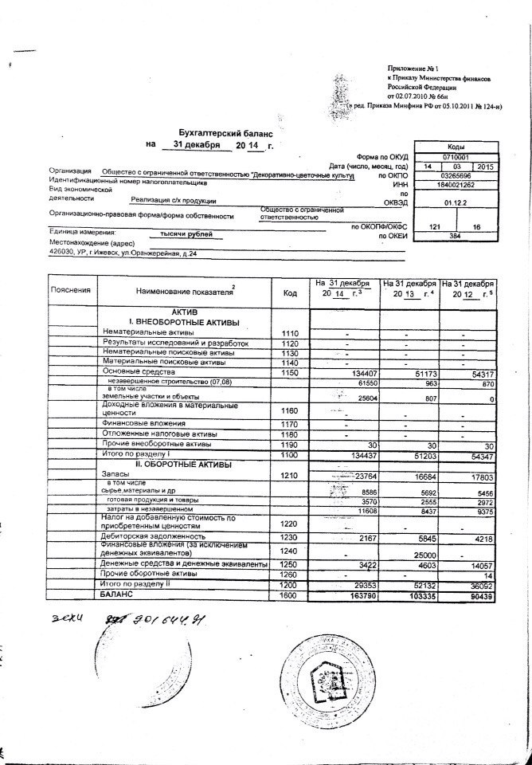

Приложение А.1

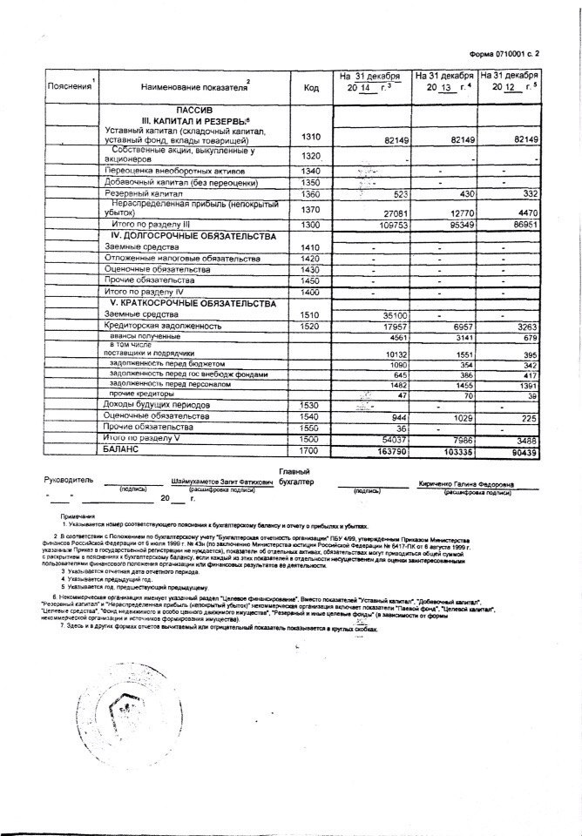

Приложение А.2

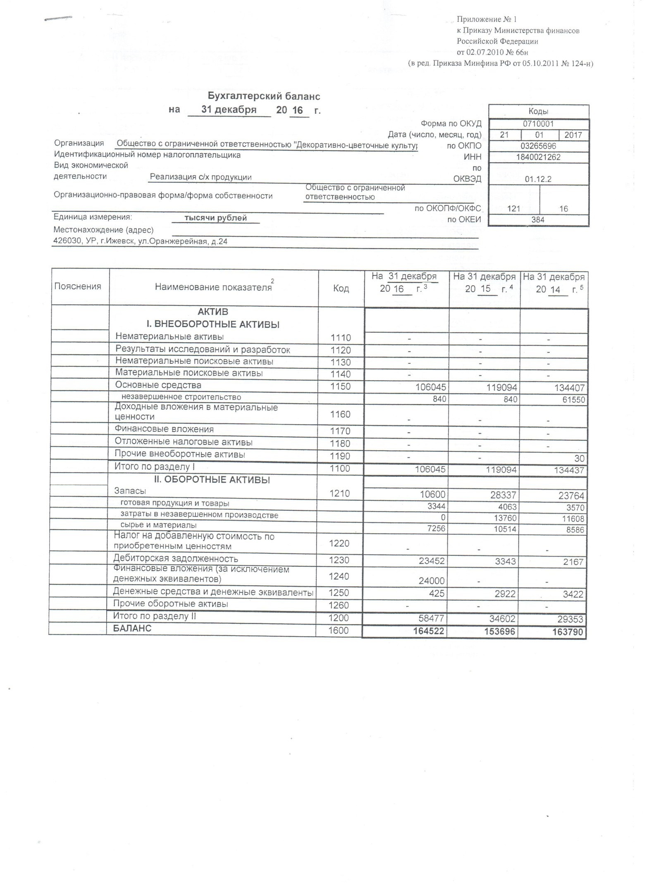

Приложение Б.1

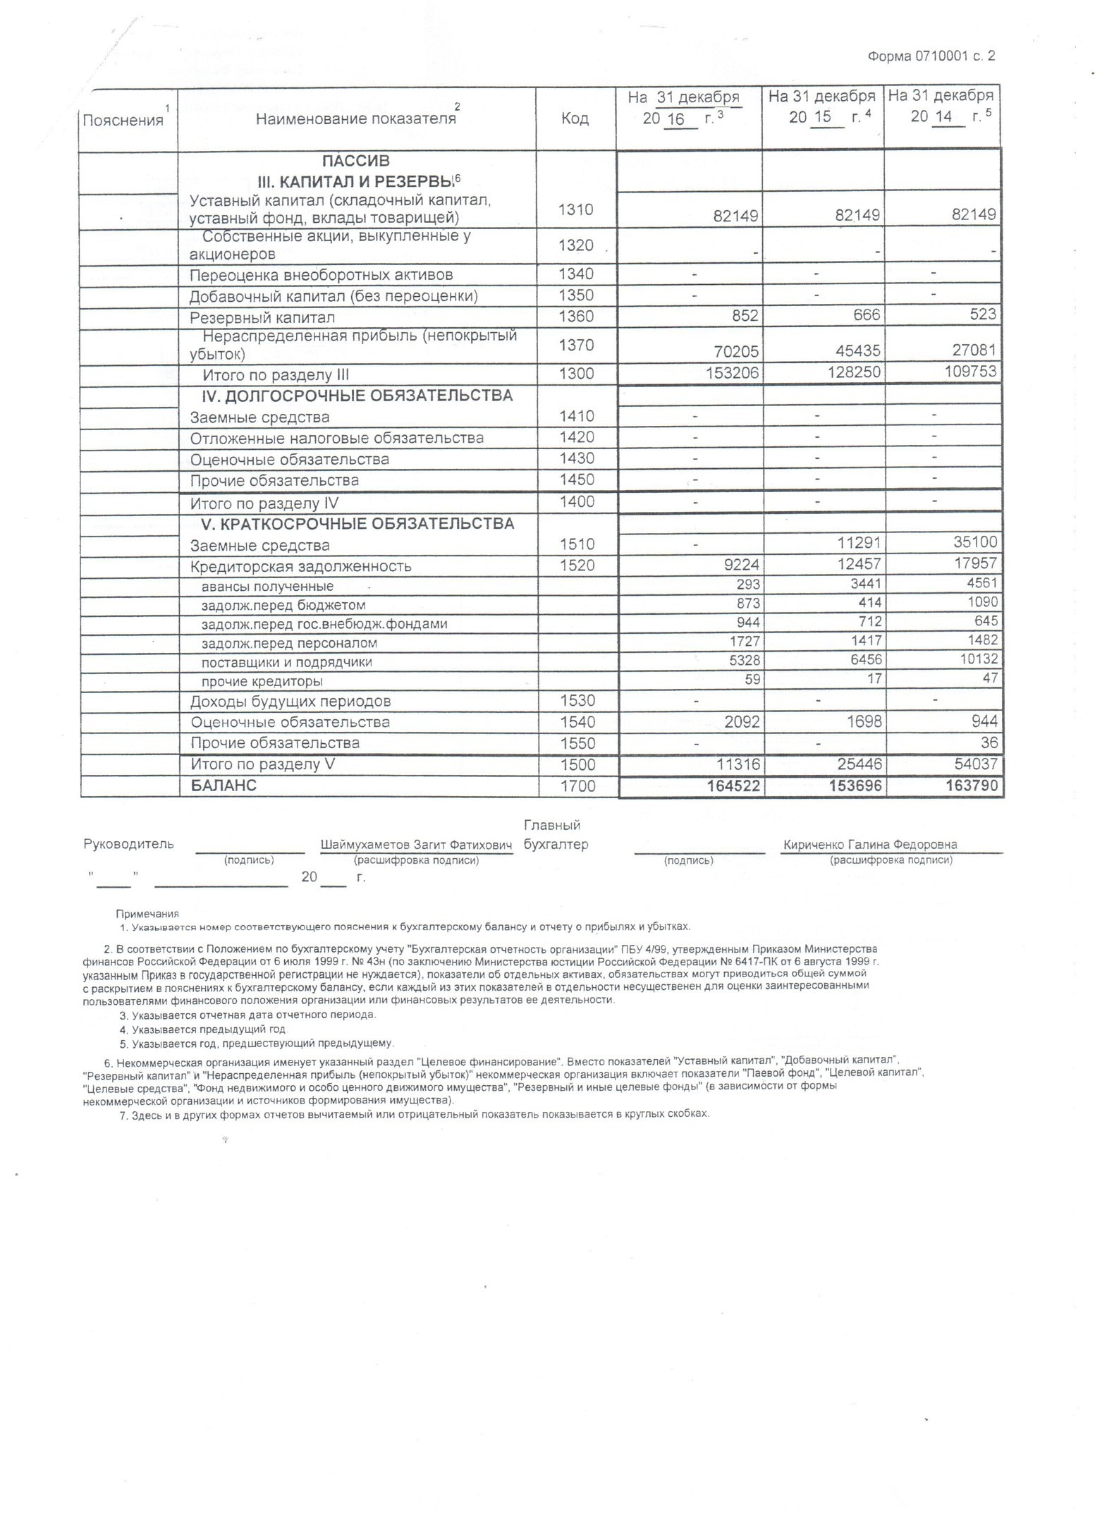

Приложение Б.2

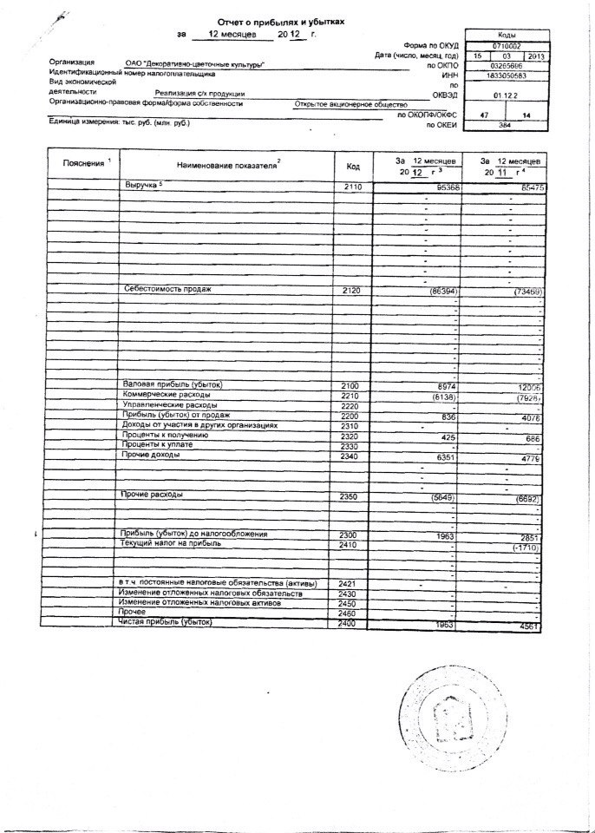

Приложение В.1

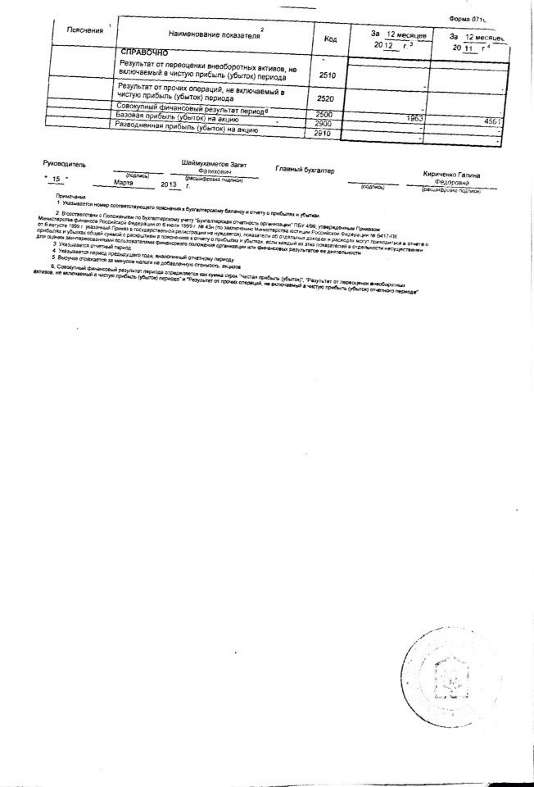

Приложение В.2

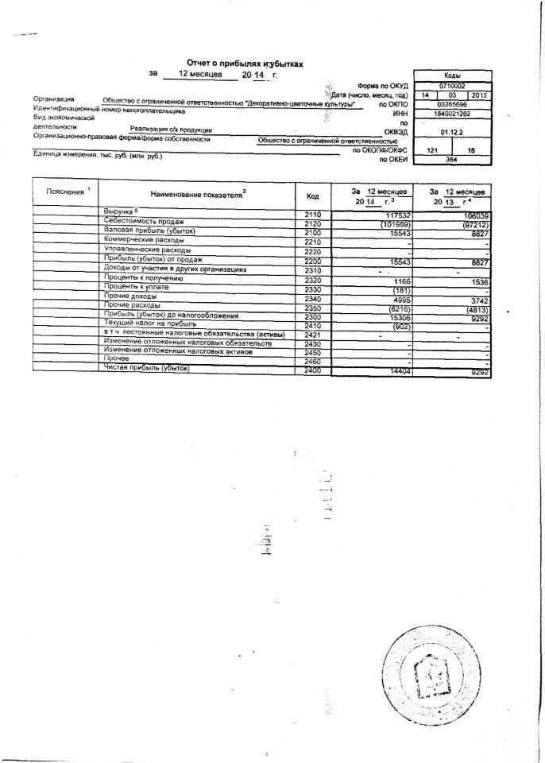

Приложение Г.1

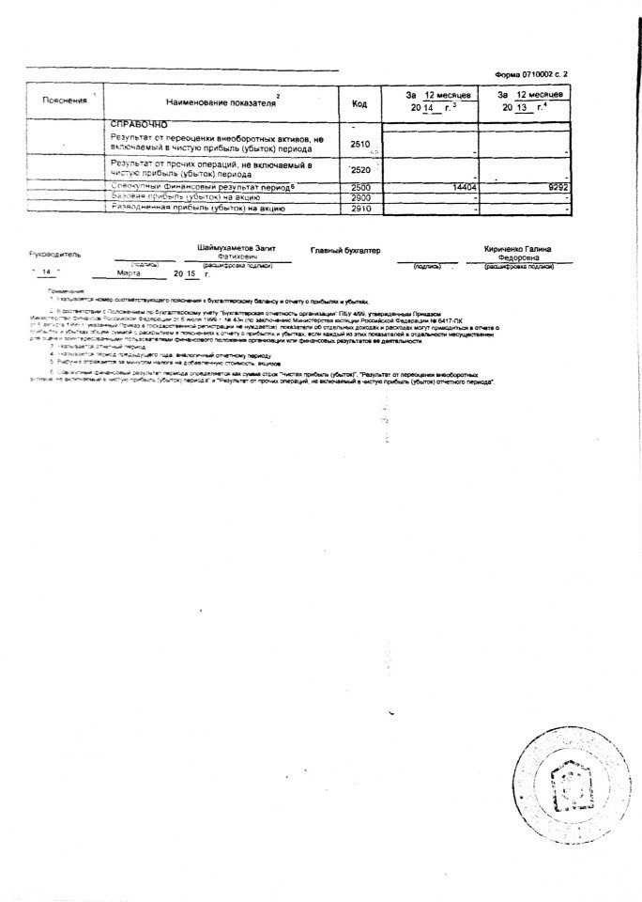

Приложение Г.2

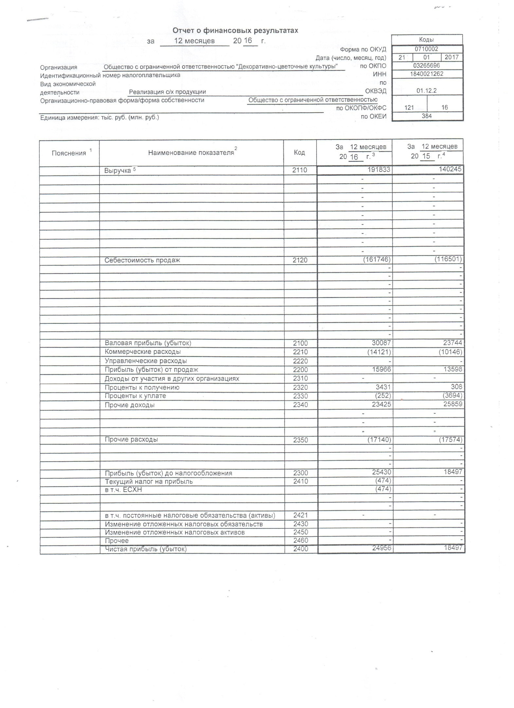

Приложение Д.1

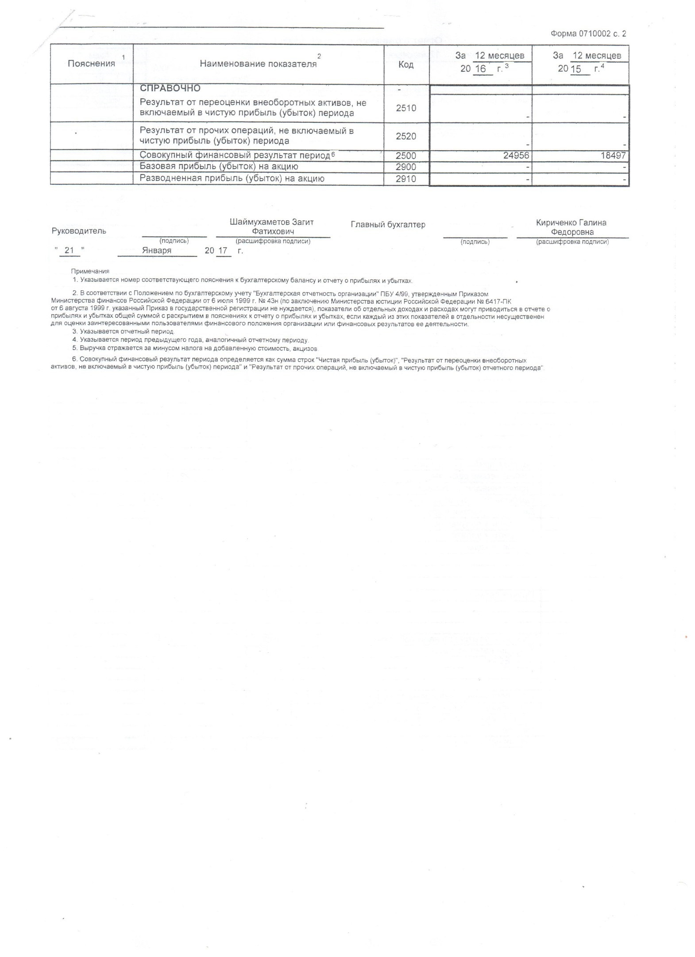

Приложение Д.2